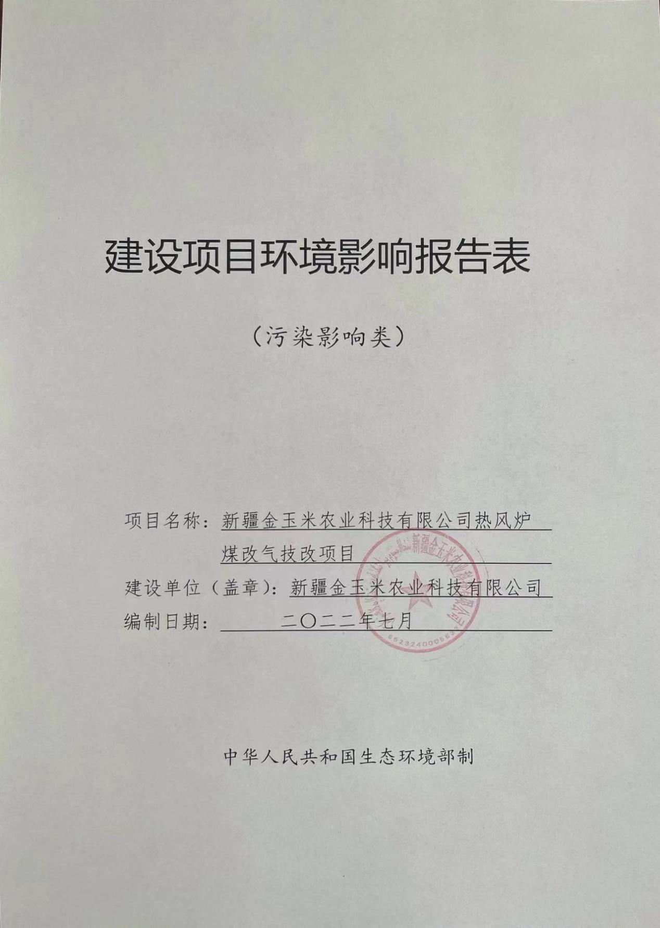
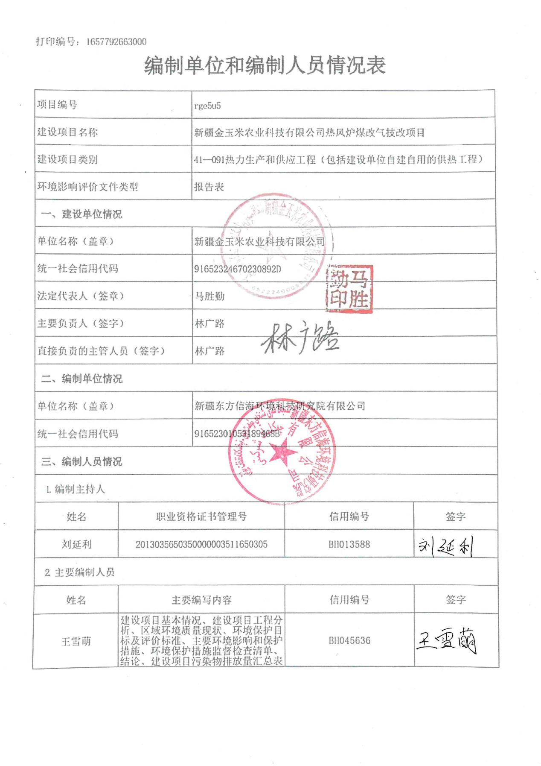

建设项目基本情况
建设项目名称 |  | 新疆金玉米农业科技有限公司热风炉煤改气技改项目
项目代码 |  | 2202-652324-20-01-998837
建设单位联系人 |  | 林广路 | 联系方式 | 15886920616
建设地点 |  | 新疆维吾尔自治区昌吉回族自治州玛纳斯县玛南公路东R区22号
地理坐标 |  | （86度9分1.690秒，44度12分10.780秒）
国民经济  行业类别 |  | A0514  农产品初加工活动 | 建设项目  行业类别 | 91-热力生产和供应工程（包括建设单位自建自用的供热工程）
建设性质 |  | 新建（迁建）  改建  扩建  技术改造 | 建设项目  申报情形 | 首次申报项目  □不予批准后再次申报项目  □超五年重新审核项目  □重大变动重新报批项目
项目审批（核准/  备案）部门（选填） |  | / | 项目审批（核准/备案）文号（选填） | /
总投资（万元） |  | 1000.00 | 环保投资  （万元） | 36.10
环保投资占比（%） |  | 3.6 | 施工工期 | 9个月
是否开工建设 |  | 否  是 | 用地（用海）  面积（m²） | 36700.00
专项评价设置情况 |  | 无
规划情况 |  | 无
规划环境影响  评价情况 |  | 无
规划及规划环境影响评价符合性分析 |  | 无
其他符合性分析 | 产业政策符合性分析  根据国家发展和改革委员会令第29号令《产业结构调整指导目录（2019年本）》（2020年1月1日实施）条款中第一类“鼓励类”一、农林业中第6款“种子（种苗）生产、加工、包装、检验、鉴定技术和仓储、运输设备的开发与应用”的要求。因此，本项目符合现行国家产业政策的有关要求。  “三线一单”符合性分析  - 根据《关于以改善环境质量为核心加强环境影响评价管理的通知》（环环评[2016]150号）和《新疆维吾尔自治区“三线一单”生态环境分区管控方案》（新政发[2021]18号）要求，落实“生态保护红线、环境质量底线、资源利用上线和生态环境准入清单”（简称“三线一单”）约束，更好地发挥环评制度从源头防范环境污染和生态破坏的作用，加快推进改善环境质量。本项目建设与新疆维吾尔自治区“三线一单”的符合性分析见表1-1。  表1-1 新疆维吾尔自治区“三线一单”符合性分析一览表  - 本项目建设与《新疆维吾尔自治区七大片区“三线一单”生态环境分区管控要求》（新政发[2021]162号）的符合性分析见表1-2。  表1-2 新疆维吾尔自治区七大片区“三线一单”符合性分析一览表  - 本项目建设与《昌吉回族自治州“三线一单”生态环境分区管控方案及生态环境准入清单》符合性分析  本项目位于新疆昌吉州玛纳斯县玛南公路东R区22号，根据《昌吉回族自治州“三线一单”生态环境分区管控方案及生态环境准入清单》本项目所属为文件中“玛纳斯县环境管控单元”中的一般管控单元ZH65232430001。本项目与其符合情况见下表1-3。  表1-3 昌吉回族自治州“三线一单”符合性分析一览表  《关于加强乌鲁木齐、昌吉、石河子、五家渠区域环境同防同治的的意见》的符合性分析  根据《关于加强乌鲁木齐、昌吉、石河子、五家渠区域环境同防同治的意见》（新政发〔2016〕140 号）》，规定：“2016年在乌鲁木齐区域、奎屯-独山子-乌苏区域、克拉玛依市、石河子市、库尔勒市区域内的火电、钢铁、水泥、石化行业和燃煤锅炉，以及哈密市、准东区域的火电行业，要按照规定时间执行相应的大气污染物特别排放限值，其他工业企业一律执行国家最新污染物排放标准”。  本项目属于乌昌石同防同治区域图中的重点控制区，项目废气执行特别排放限值要求。  本项目在乌昌石同防同治区域图中的位置见附图5。  与《新疆维吾尔自治区大气污染防治条例》符合性分析  新疆维吾尔自治区大气污染防治条例第二十四条提出：推进城市建成区、工业园区实行集中供热，使用清洁燃料。在集中供热管网覆盖区域内，禁止新建、改建、扩建燃煤供热锅炉，集中供热管网覆盖前，已建成使用的燃煤供热锅炉应当限期停止使用。在集中供热未覆盖的区域，鼓励使用清洁能源替代，推广使用高效节能环保型锅炉。本项目燃气热风炉燃料采用天然气，符合新疆维吾尔自治区大气污染防治条例管理要求。  与《关于开展自治区2021年度夏秋季大气污染防治“冬病夏治”工作的通知》符合性分析  根据《关于开展自治区2021年度夏秋季大气污染防治“冬病夏治”工作的通知》：开展锅炉综合整治——“实施燃气锅炉低氮改造，重点区域内未实施燃气锅炉低氮改造的城市，按照氮氧化物排放浓度不高于50毫克/立方米的要求，力争2021年夏秋季完成30%以上燃气锅炉低氮改造”。  本项目位于重点区域，本次新建的燃气热风炉采用低氮燃烧工艺，氮氧化物排放标准按50毫克/立方米的要求执行。符合《关于开展自治区2021年度夏秋季大气污染防治“冬病夏治”工作的通知》的要求。  《新疆维吾尔自治区生态环境保护“十四五”规划》符合性分析  《新疆维吾尔自治区生态环境保护“十四五”规划》中与本项目有关内容进行相符性对照，本项目符合性分析见表1-4。  表1-4与新疆维吾尔自治区生态环境保护“十四五”规划符合性分析一览表  《关于做好乌鲁木齐、昌吉、石河子、五家渠区域环境同防同治工作的通知》（新政办发〔2017〕17号）  表1-5 与关于做好乌鲁木齐、昌吉、石河子、五家渠区域环境同防同治工作的通知符合性分析一览表  与《新疆优势特色农产品区域布局规划（2020-2025）》的符合性分析  根据《新疆优势特色农产品区域布局规划（2020-2025）》要求，对包括粮食、棉花、畜牧、林果、特色作物在内的5大类44种优势农产品实行生产力布局和生产结构优化调整，打造一批农产品优势区、产业带和产业集群，构建分工合理、优势互补、各具特色、协调发展的现代优势农产品发展新格局。以实施乡村振兴战略为总抓手，推进“稳粮、优棉、促畜、强果、兴特色”，宜粮则粮、宜棉则棉、宜畜则畜、宜果则果，围绕粮食生产功能区、重要农产品保护区、特色农产品优势区建设，发挥区域比较优势，优化农业资源配置和生产力布局，科学引导优势农产品向最适宜产区聚集，打造特色鲜明、优势聚集、产业融合、市场竞争力强的农产品优势区和产业带，提升农产品质量效益和竞争力，带动农民持续增收和脱贫致富。本项目为玉米种子加工项目，符合《新疆优势特色农产品区域布局规划（2020-2025）》中相关要求。  建设项目行业类别分析  根据《国民经济行业分类》（GB/T 4754-2017），本次改建项目属于A、农、林、牧、渔业—0514、农产品初加工活动；根据《建设项目环境影响评价分类管理名录》（2021年版），本项目属0514、农产品初加工活动未纳入《建设项目环境影响评价分类管理名录》中。本项目新建种子烘干仓储设备钢板仓群10个，20t/h燃气热风炉1个。根据生态环境部部长信箱（详见附件）：“对于粮食烘干建设项目，若主要建设内容为粮食烘干塔，应按照《分类管理名录》的91、热力生产和供应工程（包括建设单位自建自用的供热工程）执行”。因此，本项目建设项目行业类别为“91、热力生产和供应工程（包括建设单位自建自用的供热工程）”。  选址合理性分析  本项目选址位于新疆昌吉州玛纳斯县玛南公路东R区22号，项目不存在制约因素，不占用基本农田、生态红线，周边无集中居民点  本项目选址属于加工业用地。项目选址地区不属于特殊保护地区、社会关注区和特殊地貌景观区，也无重点保护生态品种及濒危生物物种，文物古迹等，区域环境敏感因素较少。项目区紧邻道路，交通运输满足建设期及运行期的原材料和燃料运输；项目周边给水、供电设施齐全。  综上，本项目基础设施便于依托，评价范围内没有自然保护区、风景名胜区、水源保护区等敏感区，项目运营时不会导致本地区环境质量的下降，项目选址合理。
  内容 |  | 本项目工程概况 | 符合性
  生态保护红线 | 按照“生态功能不降低、面积不减少、性质不改变”的基本要求,对划定的生态保护红线实施严格管控，保障和维护国家生态安全的底线和生命线 | 项目占地不涉及自然保护区、森林公园、风景名胜区、世界文化自然遗产、地质公园等禁止开发的区域。也不在《新疆维吾尔自治区“三线一单”生态环境分区管控方案》中的优先保护单元和重点管控单元内。本项目占地面积小，项目建成后不会恶化区域生态环境现状，满足生态保护红线及《新疆维吾尔自治区“三线一单”生态环境分区管控方案》要求。 | 符合
  资源利用上线 | 强化节约集约利用，持续提升资源能源利用效率，水资源、土地资源、能源消耗等达到国家、自治区下达的总量和强度控制目标。加快区域低碳发展,积极推动乌鲁木齐市、昌吉市、伊宁市、和田市等4个国家级低碳试点城市发挥低碳试点示范和引领作用。 | 本项目用电由市政电网供应，项目用水为市政供水管网接入，项目在营运过程中消耗一定的资源，项目对区域资源消耗量相对于区域资源利用总量较少，符合资源利用上线要求。 | 符合
  环境质量底线 | 全区水环境质量持续改善，受污染地表水体得到有效治理，饮用水安全保障水平持续提升，地下水超采得到严格控制，地下水水质保持稳定；全区环境空气质量有所提升，重污染天数持续减少，已达标城市环境空气质量保持稳定，未达标城市环境空气质量持续改善，沙尘影响严重地区做好防风固沙、生态环境保护修复等工作；全区土壤环境质量保持稳定，污染地块安全利用水平稳中有升，土壤环境风险得到进一步管控。 | 大气环境：本项目生产过程中大气污染物达标排放，排放总量少，对周围环境影响小。水环境：本项目废水主要为生活污水经收集后委托环卫部门拉运至污水处理厂。声环境：项目无较大的噪声源，声环境质量良好。固废：杂质及生活垃圾经由厂区垃圾桶收集后定期交由环卫部门统一清运，玉米表皮、玉米芯、玉米糠、不合格籽粒、收集尘经收集后出售周边养殖户；综上，项目对周围环境的影响有限，不会降低当地的大气环境质量，符合环境质量底线要求。 | 符合
  生态环境准入清单 |  | 本项目未列入《新疆重点生态功能区产业准入负面清单》中限制类和禁止类。 | 符合
  内容 |  | 本项目工程概况 | 符合性
  空间布局约束 | 严格执行国家、自治区产业政策和环境准入要求，严禁“三高”项目进新疆，坚决遏制“两高”项目盲目发展。不得在水源涵养区、饮用水水源保护区内和河流、湖泊、水库周围建设重化工、涉重金属等工业污染项目。 | 本项目严格执行国家、自治区产业政策和环境准入要求；项目为热力生产和供应工程；项目位于新疆昌吉州玛纳斯县玛南公路东R区22号，项目区周边无水源涵养区、饮用水水源保护区内和河流、湖泊、水库等； | 符合
  污染物排放管控 | 深入开展燃煤锅炉污染综合整治，深化工业炉窑综合治理。加强“散乱污”企业综合整治。减少水污染物排放，持续改善水环境质量。不断提高工业用水重复利用率。 | 项目采用天然气为燃料，燃气热风炉采用低氮燃烧工艺，废气均可达标排放；项目无生产废水产生，主要为生活污水，生活污水经污水收集池收集，定期委托环卫部门拉运； | 符合
  环境风险防控 | 禁止在化工园区外新建、扩建危险化学品生产项目。严格落实危险废物处置相关要求。加强重点流域水环境风险管控，保障水环境安全。 | 本项目为农产品初加工及热力生产和供应工程建设项目；项目生产过程中对阀门、储罐、收尘设施等进行定期巡查和检测，确保不发生“跑、冒”等污染事故 | 符合
  资源利用效率要求 | 优化能源结构，控制煤炭等化石能源使用量，鼓励使用清洁能源，协同推进减污降碳。全面实施节水工程，合理开发利用水资源，提升水资源利用效率，保障生态用水，严防地下水超采。 | 项目采用天然气为热源，项目用水为市政供水。 | 符合
  乌昌石片区管控要求 | 坚持属地负责与区域大气污染联防联控相结合，以明显降低细颗粒物浓度为重点，协同推进“乌-昌-石”同防同治区域大气环境治理。强化与生产建设兵团第六师、第八师、第十一师、第十二师的同防同治，所有新建、改建、扩建工业项目执行最严格的大气污染物排放标准，强化氮氧化物深度治理，确保区域环境空气质量持续改善。 | 本项目位于新疆昌吉州玛纳斯县玛南公路东R区22号，项目采用燃气热风炉为项目提供热源，燃气热风炉采用低氮燃烧工艺，烟气可满足《锅炉大气污染物排放标准》（GB13271-2014）大气污染物特别排放浓度限值、《关于开展自治区2021年度夏秋季大气污染防治“冬病夏治”工作的通知》 | 符合
  管控要求 |  | 本项目工程概况 | 符合性
  空间布局约束 | 1、执行自治区总体准入要求中关于一般环境管控单元的准入要求（表2-4 A7.1）。 | 1、本项目不属于（表2-4A7.1）一般管控单元空间布局约束的内容之列。 | 符合
  污染物排放管控 | 1、执行自治区总体准入要求中关于一般环境管控单元的准入要求（表2-4 A7.2）。 | 1、本项目产生的污染物不属于（表2-4A7.2）一般管控单元污染物的内容之列。 | 符合
  环境风险防控 | 1、执行自治区总体准入要求中关于一般环境管控单元的准入要求（表2-4 A7.3）。 | 1、项目不属于（表2-4A7.3）中关于一般管控单元环境风险防控限制内容。 | 符合
  资源利用效率要求 | 1、执行自治区总体准入要求中关于一般环境管控单元的准入要求（表2-4 A7.4）。 | 1、本项目符合自治区总体准入要求中关于一般管控单元资源利用要求的准入要求 | 符合
  序号 | 文件要求 | 本项目建设情况 | 符合性
  1 | 严格控制煤炭消费。加强能耗“双控”管理，合理控制能源消费增量，优化能源消费结构，对“乌—昌—石”“奎—独—乌”等重点区域实施新建用煤项目等量或减量替代。 | 项目采用天然气热风炉用于烘干，根据《产业结构调整指导目录（2019年本）》属允许类建设项目，项目污染物均达标排放 | 符合
  2 | 深入推进重点区域大气污染治理。燃气锅炉低氮燃烧改造 | 项目采用天然气热风炉用于烘干，燃气热风炉采用低氮燃烧工艺，烟气可达标排放 | 符合
  序号 | 文件要求 | 本项目建设情况 | 符合性
  1 | 调整优化产业结构 | 本项目采用天然气热风炉用于烘干，属于允许建设类项目。 | 符合
  2 | 加强城市综合治理，减少多污染物排放 | 本项目燃气热风炉采用低氮燃烧工艺，烟气可达标排放 | 符合

建设项目工程分析
建设内容 | 工程内容  项目基本情况  新疆金玉米农业科技有限公司，建设地点位于新疆昌吉州玛纳斯县玛南公路东R区22号，于2017年建设完成并投产使用，项目已建设内容：一座锅炉房及配套1台16t/h燃煤热风锅炉，一栋果穗烘干仓及10个钢板仓，一座种子库房和办公用房等附属配套设施，现生产工艺不满足现行环保要求，因此建设单位现已停产，并决定对原有燃煤热风锅炉进行拆除，新建一座20t/h燃气热风炉及种子烘干仓储设备钢板仓群10个。  1.2 项目建设内容  本次技改工程在现有厂区内进行，无新增用地，项目现有厂区占地面积36700m²。本项目主要建设内容见表2-1。  表2-1 项目建设内容一览表  生产设备  本项目主要生产设备见表2-2。  表2-2 主要生产设备一览表  产品方案  项目产品方案详见表2-3。  表2-3 项目产品方案一览表  原辅材料来源  表2-4 主要原辅材料用量一览表  公用工程  5.1 供电  本项目电源由市政供电统一供给，电力设施基础完好，能满足项目用电需求；  5.2 给排水  本项目用水依托市政管网供水系统提供，可满足本项目用水需求。  5.2.1 给水  本项目生产不用水，生活用水量为70m³/a。  本次技改项目不新增劳动定员，厂区现有劳动定员为35人，年工作40天，根据《新疆维吾尔自治区生活用水定额》，人均用水量按每人50L/d计算，则生活用水量为1.75m³/d（70m³/a）。  5.2.2 排水  本项目运营期废水主要为生活污水，生活污水按生活用水量的80%计，则生活污水产生量为1.4m³/d（56m³/a）经防渗收集池收集后，委托环卫部门清运处置。  5.3 供热  项目现有1台16t/h燃煤热风炉，年耗煤量700t，依托现有锅炉房，拆除现有燃煤热风炉，新建1台20t/h的燃气热风炉用于烘干，办公生活区采用电采暖。  5.4 工作制度及劳动定员  表2-5 本项目工作制度及劳动定员一览表  总平面布置  本项目生产区位于项目区主导风向的下风向，且远离生活办公区。  项目区入口位于厂区西侧，锅炉房及烘干车间位于厂区北侧，脱粒车间及钢板仓位于厂区东侧，库房位于厂区西侧。办公生活区位于厂区西南侧远离生产区。晾晒场位于厂区中部。  项目平面布置充分考虑了生产工艺的要求和项目周边的条件。各环节连接紧凑，便于节能降耗，提高生产效率，同时考虑了厂区环境，也兼顾了厂区外附近环境情况。从方便生产、安全管理、保护环境角度考虑，布局合理。
  工程类型 | 工程名称 | 现有建设内容 | 新建内容
  主体工程 | 果穗烘干生产线 | 1F，2条果穗烘干生产线，年烘干鲜玉米果穗1.7万t | 无新增
  主体工程 | 种子加工车间 | 1F，2条种子加工生产线，年加工种子1.2万t | 无新增
  主体工程 | 烘干仓 | 1800m²，砖混结构 | 无新增
  主体工程 | 钢板仓 | 10个*300m³ | 新增10个*300m³
  辅助工程 | 晒场 | 5000m² | 无新增
  辅助工程 | 成品储存仓 | 10245m² | 无新增
  辅助工程 | 生活办公区 | 1078m² | 无新增
  辅助工程 | 储煤棚 | 露天式煤棚，50m² | 拆除
  辅助工程 | 储灰棚 | 露天式灰棚，50m² | 拆除
  辅助工程 | 锅炉房 | 50m² | 无新增
  公用工程 | 供水工程 | 市政供水管网 | 无新增
  公用工程 | 供电工程 | 市政电网 | 无新增
  公用工程 | 供热工程 | 1台16t/h燃煤热风炉 | 锅炉房已建成，现拆除16t/h燃煤热风炉，新建1台20t/h燃气热风炉
  公用工程 | 排水工程 | 生产不用水，生活污水排入防渗收集池，定期委托环卫部门清运 | 无新增
  环保工程 | 废气治理 | / | 低氮燃烧工艺+1根不低于8m的烟囱排放，排气筒出口处新增1套废气在线监测设备并与当地相关部门进行联网。
  环保工程 | 废气治理 | 果穗烘干生产线产生的粉尘经集气罩+6个布袋除尘器处理；种子加工生产线产生的粉尘经集气罩+8个布袋除尘器处理 | 果穗烘干生产线与种子加工生产线废气经处理后分别由1根15m高排气筒排放
  环保工程 | 废水治理 | 生产不用水，生活污水排入防渗收集池，定期委托环卫部门清运 | 无
  环保工程 | 噪声治理 | 选用低噪声设备，采取基础减震、建筑隔音等措施；合理布局等措施 | 无
  环保工程 | 固废治理 | 玉米芯、玉米糠、不合格籽粒、玉米表皮（花丝）、收集尘集中收集后外售；杂质及生活垃圾集中收集后委托环卫部门清运；热风炉灰渣集中收集后外售。 | 玉米芯、玉米糠、不合格籽粒、玉米表皮（花丝）、收集尘集中收集后外售；杂质及生活垃圾集中收集后委托环卫部门清运；
  序号 | 数量 | 现有 | 新建
  1 | 1台 | 16t/h燃煤热风炉 | 拆除原有燃煤热风炉，新建1台20t/h燃气热风炉
  2 | 1套 | / | 低氮燃烧器
  3 | 3个 | 上料地坑 | /
  4 | 4台 | 扒皮机 | /
  5 | 32条V750 | 皮带机 | /
  6 | 40台30t/h | 提升机 | /
  7 | 2台20t/h | 脱粒机 | /
  8 | 1座 | 烘干塔 | /
  9 | 22台 | 烘干仓 | /
  10 | 2台Fp-1500 | 风筛精选机 | /
  11 | 2台3600-maxi | 比重精选机 | /
  12 | 2台 | 分级精选机 | /
  13 | 2台4000*4000 | 精选出灰暂存仓 | /
  14 | 2台W.n.5-100sps | 包衣机 | /
  15 | 2台y11j | 空压机 | /
  16 | 4台Ntbm-800/Ntbm-40 | 包装机 | /
  17 | 4台 | 定量包装称 | /
  18 | 14个 | 布袋收尘器 | /
  序号 | 产品名称 | 现有年产量t/a | 本项目年产量t/a
  1 | 玉米种子 | 12000 | 12000
  序号 | 名称 | 现有年消耗量 | 本项目年消耗量 | 备注
  1 | 天然气 | 0 | 51.8万m³/a | 罐车拉运
  2 | 煤 | 700 | 0 | 外购
  3 | 玉米果穗 | 17000t/a | 17000t/a | 外购
  4 | 包衣剂 | 15t/a | 15t/a | 外购
  5 | 电 | 20万kWh/a | 20万kWh/a | 市政供电
  类别 | 原有 | 现有
  人数 | 35 | 35
  天数 | 40 | 40
  班制 | 2 | 2
  班/小时 | 12 | 12
工艺流程和产排污环节 | 施工期  本项目为技改项目，施工期主要为简单的设备安装，对环境影响较小。  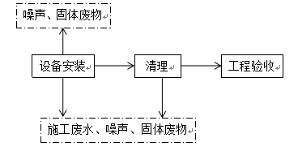  图 1 施工期工艺流程及产污环节图  拟建项目施工期主要污染工序见表2-6。  表2-6 施工期主要污染工序一览表  营运期工艺流程简述  2.1 生产工艺流程图  项目工艺流程详见下图。  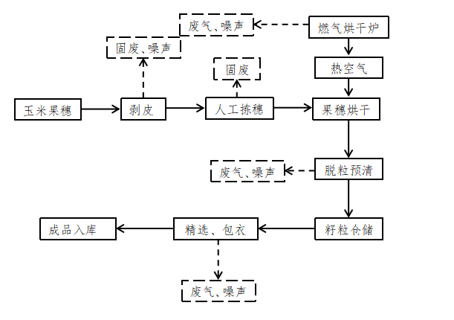  图2 工艺流程图  生产工艺流程简述：  - 剥皮拣穗  玉米果穗从周边收购运至厂区由皮带机将果穗运至剥皮机剥皮后再进行人工拣穗。人工将不合格的玉米穗拣出至杂穗出运皮带机，合格的果穗运至烘干车间。  - 果穗烘干  玉米果穗经皮带输送至烘干仓，烘干仓内设多个单仓，玉米果穗经进料皮带机从仓顶进入各个仓内，待堆料厚度达到规定高度后，将果穗含水率烘干至13%，烘干后的果穗由皮带输送至脱粒车间。  - 脱粒工序  干玉米果穗经脱粒预清机处理后，将完整的玉米籽粒送入钢板仓群暂存，不合格籽粒送至暂存仓；玉米芯经皮带输送至玉米芯储存仓；玉米糠输送至车间外集灰仓；  - 精选包衣  干玉米籽粒经风筛选机进行清选，去除玉米碎芯、杂物、碎籽粒及玉米糠，然后经分级机进行分级。分级后进入比重选清除物料中破碎的籽粒及小石子等以及霉变和瘪粒的种子；精选合格的玉米籽粒用杀虫、杀菌的包衣剂进行包衣处理后进入成膜仓，待种子成膜干燥后进行称重、装袋、码垛。  2.2 产排污环节  （1） 大气污染物  主要有扒皮、烘干、脱粒预清、精选工序产生的粉尘及热风炉燃烧烟气。  （2） 废水  项目营运期废水主要为生活污水等。  （3） 噪声  噪声主要来源于烘干机、提升机、分级机等设备产生的噪声。  （4） 固体废物  营运期固体废物主要为玉米芯、不合格籽粒、玉米糠、石子、玉米表皮、污泥、粉尘及生活垃圾。  2.3 物料平衡  表2-7 本项目物料平衡一览表
  污染类别 | 污染源名称 | 产生工序 | 主要污染因子
  废水 | 生活污水 | 施工人员生活 | COD、NH₃-N
  噪声 | 生产设备噪声 | 施工过程 | 噪声
  固废 | 生活固废 | 施工人员生活 | 生活垃圾
  固废 | 建筑垃圾 | 施工过程 | 设备废包装物、建材
  原材料 | 消耗量t/a | 产物 | 排放量
  鲜玉米果穗 | 17000 | 玉米种子 | 12000
  鲜玉米果穗 | 17000 | 玉米表皮（花丝） | 170
  鲜玉米果穗 | 17000 | 玉米芯 | 4080
  鲜玉米果穗 | 17000 | 玉米糠 | 17
  鲜玉米果穗 | 17000 | 不合格籽粒 | 85
  鲜玉米果穗 | 17000 | 杂质 | 1.7
  鲜玉米果穗 | 17000 | 烘干水分 | 643.365
  鲜玉米果穗 | 17000 | 收集尘 | 2.5
  鲜玉米果穗 | 17000 | 无组织粉尘 | 0.435
与项目有关的原有环境污染问题 | 现有工程环保手续履行情况  本项目2017年开工建设并投产运营。项目勘察期间，企业已停工。  2. 现有工程环保措施及污染物排放  （1） 工艺粉尘  ① 果穗扒皮粉尘  外购湿玉米进厂后直接进入卸粮口，由提升机输送至扒皮机进行扒皮，在果穗扒皮过程中会有粉尘产生，进入扒皮工序的玉米较潮湿，因此这部分粉尘量很少。在烘干前玉米原粮杂质量约为0.1%，起尘量是杂质量的1％。以此为依据计算出本项目17000t烘前玉米中存在的粮杂碎屑等杂质为17t，能够起尘的粮食碎屑约为0.17t/a。建设单位对果穗扒皮工序设置集气罩+3台布袋收尘器，集气罩收集效率为90%，布袋除尘器除尘效率为98%。  经采取上述措施后，集气罩未收集粉尘量为0.017t/a，经定期清扫，封闭式厂房，粉尘可减少70%，则粉尘排放量为0.0051t/a。布袋除尘器处理后排放量为0.003t/a，排放速率为0.02kg/h。  ② 烘干粉尘  玉米经初步除杂后再通过提升机将玉米提升至烘干机利用热风炉加热管道的方式加热空气进行烘干。玉米表皮（花丝）产生量为原料用量的1%，则扒皮后的玉米为16830t/a，根据《玉米干燥技术规范》（GB/T21017-2007）中要求干燥后玉米中杂质含量必须≤2.0%（本环评取2%计），玉米杂质中粉尘含量约为0.5%，故烘干起尘量约为1.683t/a，建设单位在果穗烘干工序设集气罩+布袋收尘器处理，集气罩收集效率为90%，布袋除尘器除尘效率为98%。  经采取上述措施后，集气罩未收集粉尘量为0.168t/a，经定期清扫，封闭式厂房，粉尘可减少70%，则粉尘排放量为0.05t/a。布袋除尘器处理后排放量为0.03t/a，排放速率为0.03kg/h。  ③ 种子加工生产线粉尘  种子加工生产线产生的粉尘量为原料用量的0.1%计（烘干后原料脱水减重）原料按12750计，则此工序产生的粉尘量为12.75t/a。建设单位在精选工序设集气罩+布袋收尘器处理，集气罩收集效率为90%，布袋除尘器除尘效率为98%。  经采取上述措施后，集气罩未收集粉尘量为1.28t/a，经定期清扫，封闭式厂房，粉尘可减少70%，则粉尘排放量为0.384t/a。布袋除尘器处理后排放量为0.23t/a，排放速率为0.24kg/h。  ④ 热风炉烟气  现有项目建设1座锅炉房，采用1台16t/h热风炉为烘干塔提供热量，项目使用的无烟煤（含灰分10.58%、含硫率0.34%）作为燃料，燃烧废气中主要污染物为SO₂、NOx和烟尘。由于目前公司已停产，已无法对公司现有污染物排放情况进行实测。因此根据《排污许可证申请与核发技术规范 锅炉》（HJ953-2018）中相关要求进行计算。  根据《排污许可证申请与核发技术规范 锅炉》（HJ953-2018），采用经验公式估算法计算烟气量。  V_{gy}=0.411Qnet，ar+0.918  Vgy：基准烟气量，Nm³/kg；  Qnet，ar：固体燃料收到基低位发热量，MJ/kg，22.81MJ/kg；  经计算可知，基准烟气量产生量为10.29Nm³/kg，现有项目年用煤量约700t，则烟气量为7205037m³/a。  根据《排污许可证申请与核发技术规范 锅炉》（HJ953-2018）、《污染物源强核算技术指南 锅炉》（HJ991-2018），采用物料衡算法计算SO₂和汞及其化合物排放量，采用产排污系数法计算烟尘、NOx的排放量。  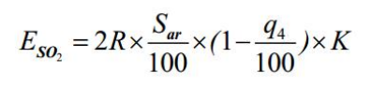  式中：E_{SO2}—核算时段内二氧化硫的排放量，t；  R—核算时段内锅炉燃料量，t，700t；  Sar—燃料收到基硫含量，百分比，34%；  q₄—锅炉机械不完全燃烧热损失，百分比，10%。  K—燃料中的硫燃烧后氧化成二氧化硫的份额，无量纲，0.825。  经计算，SO₂产生量为3.92t/a。  Ej=R×βj×10⁻³  式中：Ej—核算时段内第j种污染物的排放量，t；  R—核算时段内锅炉燃料量，700t；  βj—第j种污染物产排污系数，kg/t。  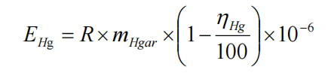  式中：E_{Hg}——核算时段内汞及其化合物排放量，t；  R——核算时段内锅炉燃料耗量，700t；  m_{Hgar}_——收到基汞的含量，54.3㎍/g；  η_{Hg}——汞的协同脱除效率，100%；  根据《新疆原煤中汞含量分布及燃煤大气汞含量排放估算》（地球与环境2013年41卷第2期），新疆燃煤汞含量平均值为0.0543mg/Kg，本文选0.0543mg/Kg计算，则本项目汞及其化合物产生量为0.038t。  表2-8 无烟煤燃料排污系数  备注：产排污系数表中二氧化硫的产排污系数是以含硫量(S%)的形式表示的，其中含硫量(S%)是指燃煤收到基硫含量，以质量百分数的形式表示。例如燃料中含硫量(S%)为 3%，则 S=3。颗粒物的产排污系数是以含灰量(A%)的形式表示的，其中含灰量(A%)是指燃煤收到基灰分，以质量百分数的形式表示。例如燃料中灰分含量为 15%，则 A=15。  现有项目用煤量约700t，经计算，燃煤废气中污染物的产生情况见表2-9。  表 2-9 无烟煤燃烧污染物排放量及浓度一览表  （2） 食堂油烟  项目区设置员工食堂，用餐人数35人，食堂食用油耗系数按4kg/100人·d，则本项目食堂耗油量共计1.4kg/d，烹饪过程中的挥发损失约为2%，即油烟产生量为0.028kg/d（1.12kg/a）。  项目食堂规模较小，风量按2000m³/h计，食堂每天使用时间按4h计，则风量为8000m³/d，则食堂油烟产生浓度为3.5mg/m³，食堂拟安装油烟净化器，经油烟净化装置处理，处理效率75%，排放量为0.28kg/a，排放浓度0.875mg/m³。则油烟排放浓度满足《饮食业油烟排放标准》（试行）（GB18483-2001）油烟最高允许排放浓度2.0mg/m³限制要求，油烟经处理后由屋顶排放。  （3） 煤场  本项目热风炉使用的煤、炉渣现阶段为露天堆放，采取洒水降尘，年使用量700t，起尘量按0.1%计，本项目煤场起尘量为0.7t/a，建设单位派专人定期清扫洒水降尘，扬尘产生量可减少75%，则本项目扬尘产生量为0.175t/a。  （4） 废水  现有项目生产过程中，无外排废水。  废水主要为生活污水。根据《新疆维吾尔自治区生活用水定额》，农村居民住宅用水按20-30L/人·d计。员工用水取50L/人·d，员工人数35人，共计1.75t/d（70t/a），生活污水按生活用水量的80%计，则污水产生量为1.4t/d（56t/a）。排入防渗收集池收集。  （5） 噪声  本项目运营期主要噪声源为筛分机、烘干机、提升机等各种机械设备产生的噪声。项目主要噪声源及噪声强度见表2-10  表 2-10 项目主要噪声源及噪声强度  （6） 固体废物  本项目已建工程在运营期间产生的固体废物包括：原料夹杂物、燃煤灰渣和生活垃圾。  ① 玉米表皮（花丝）  玉米果穗扒皮工序产生的玉米表皮（花丝），根据建设方提供资料可知，玉米表皮（花丝）产生量约占原料用量的1%，本项目玉米果穗年用量为1.7万吨，则玉米表皮（花丝）产生量为170t/a，作为草料出售给周围养殖户。  ② 玉米芯、玉米糠  本项目脱粒、精选工序会产生玉米芯、玉米糠，根据建设方提供资料可知，玉米芯产生量为原料用量的24%，则本项目产生量为4080t/a，集中收集暂存于库房，定期外售。玉米糠产生量约占原料用量的0.1%，则本项目产生量为17t/a，集中收集后，定期外售。  ③ 不合格籽粒  本项目在脱粒和精选工序中会产生少量的玉米碎粒、干瘪、霉变等不合格籽粒。根据建设方提供资料可知，玉米籽粒产生量按原料用量的0.5%计，则项目产生量为85t/a，不合格籽粒作为饲料外售给周边养殖户。  ④ 杂质  玉米精选工序产生石子等杂质；根据建设方资料，杂质产生量约为原料用量的0.01%，本项目杂质产生量为1.7t/a，集中收集后与生活垃圾一同交由环卫部门清运处理。  ⑤ 收集尘  本项目布袋收尘器收集尘及暂存间收集尘为2.5t/a，集中收集后外售。  ⑥ 燃煤灰渣  本项目产生燃煤炉灰渣产生量66.91t/a；炉灰渣集中收集后外售，实现综合利用。  ⑦ 生活垃圾  项目职工35人，每人每天产生垃圾量按0.5kg计，按40天计，本项目营运期生活垃圾产生量为17.5kg/d（0.7t/a），委托环卫部门清运处置。  3. 项目现有工程污染物排放汇总  项目现有工程污染物排放详见表 2-11  表 2-11 项目现有工程“三废”排放情况表  4. 与本次改造项目有关环境问题和整改措施  （1） 与本次改造项目有关环境问题  根据现场调查了解到，公司已停产整顿，项目目前存在如下问题：  ① 本项目已建设的1台16t/h燃煤热风炉不符合《自治区打赢蓝天保卫战三年行动计划（2018-2020年）的相关要求；  ② 项目建设的14台布袋除尘器未设施排气筒；  ③ 燃煤及灰渣露天堆放，易产生扬尘污染；  ④ 生活污水排入防渗收集池未经处理。  （2） 整改措施  ① 对已建成的16t/h燃煤热风炉在下一次生产周期，即2022年9月1日前进行拆除，改建为20t/h燃气热风炉；  ② 项目在果穗烘干生产线及种子加工生产线分别建设1根15m高排气筒。  ③对已建成的燃煤及灰渣堆存区进行拆除清理；  ④ 生活污水经防渗收集池收集后委托环卫部门清运至玛纳斯县污水处理厂；  ⑤ 建设单位在项目建设完成投入运行之前向玛纳斯县生态环境局申办排污许可证，并严格按排污许可证规定的污染物排放种类、浓度、总量等排污。
  燃料类型 | 污染物指标 | 单位 | 产物系数
  无烟煤 | 颗粒物 | 千克/t-燃料 | 1.8A
  无烟煤 | 氮氧化物 | 千克/t-燃料 | 2.7
  污染物 | 产污系数  (kg/t-原料) | 燃煤量（t） | 废气量  (Nm³/a) | 产生量t/a | 产生浓度mg/m³
  颗粒物 | 1.8 | 700 | 7205037m³/a | 13.33 | 1850.09
  SO₂ | / | 700 | 7205037m³/a | 3.92 | 544.06
  NOx | 2.7 | 700 | 7205037m³/a | 1.89 | 262.32
  汞及其化合物 | / | 700 | 7205037m³/a | 0.0376 | 5.22
  序号 | 设备噪声 | 噪声强度
  1 | 筛分机 | 85-95
  2 | 烘干机 | 60-70
  3 | 提升机 | 75-90
  4 | 运输车辆 | 65-85
  污染物 | 污染物名称 | 产生量t/a | 治理措施 | 排放量t/a
  废气 | 果穗扒皮粉尘 | 0.17 | 集气罩+布袋收尘器 | 0.008
  废气 | 烘干粉尘 | 1.683 | 集气罩+布袋收尘器 | 0.08
  废气 | 种子加工粉尘 | 12.75 | 集气罩+布袋收尘器 | 0.614
  废气 | 颗粒物 | 13.33 | / | 13.33
  废气 | SO₂ | 3.92 | / | 3.92
  废气 | NOx | 1.89 | / | 1.89
  废气 | 汞及其化合物 | 0.0376 | / | 0.0376
  废气 | 食堂油烟 | 1.12 | 油烟净化器 | 0.28
  废水 | 生活污水 | 33.6 | 排污防渗收集池 | 33.6
  固废 | 玉米表皮（花丝） | 170 | 集中收集后外售 | 170
  固废 | 玉米芯 | 4080 | 集中收集后外售 | 4080
  固废 | 玉米糠 | 17 | 集中收集后外售 | 17
  固废 | 不合格籽粒 | 85 | 集中收集后外售 | 85
  固废 | 收集尘 | 2.5 | 集中收集后外售 | 2.5
  固废 | 炉渣 | 66.91 | 集中收集后外售 | 66.91
  固废 | 杂质 | 1.7 | 集中收集后委托环卫部门清运 | 1.7
  固废 | 生活垃圾 | 0.7 | 集中收集后委托环卫部门清运 | 0.7

区域环境质量现状、环境保护目标及评价标准
区域  环境  质量  现状 | 大气环境质量现状与评价  根据2021年玛纳斯县环境空气质量逐日监测统计结果，SO₂、NO₂、PM_{2.5}、CO各有363个有效数据，PM₁₀有361个有效数据，O₃有362个有效数据，基本污染物环境空气质量现状评价统计结果见表3–1  - 评价标准  本次评价基本污染物执行《环境空气质量标准》（GB3095-2012）中的二级标准。  - 评价方法  按照《环境空气质量评价技术规范（试行）》（HJ663-2013）中各评价项目的年评价指标进行判定。年评价指标中的年均浓度和相应百分位数24h平均或8h平均质量浓度满足GB3095中浓度限值要求的即为达标。对于超标的污染物，计算其超标倍数和超标率。  - 空气质量达标区判定  本项目所在区域空气质量现状评价结果一览表，见表3–1。  表 3–1 区域空气质量现状评价结果一览表  由表3-1可知，项目所在区域SO₂、NO₂、O₃、CO的年均浓度和日均浓度均满足《环境空气质量标准》（GB3095-2012）的二级标准要求；PM₁₀和PM_{2.5}年均浓度和日均浓度均超过《环境空气质量标准》（GB3095-2012）的二级标准要求，因此，项目所在区域为不达标区。  2. 地表水环境质量现状调查与评价  根据《环境影响评价技术导则 地表水环境》（HJ2.3-2018），本项目运营期无生产废水产生，生活污水集中收集于防渗污水池后定期委托环卫部门拉运，评价等级为三级B，且本项目不与地表水直接接触，不开展区域污染源调查，故本次评价不对地表水环境影响进行定量评价。  3. 声环境质量现状及分析  本项目位于新疆昌吉州玛纳斯县玛南公路东R区22号。根据《建设项目环境影响报告表编制技术指南》（污染影响9类）（试行）环办环评[2020]33号（1），本项目厂界外周边50米范围内不存在声环境保护目标的建设项目，故本次评价不对噪声环境影响进行评价。  4. 生态环境  本项目位于新疆昌吉州玛纳斯县玛南公路东R区22号，项目建设性质为技改，不新增占地，且用地范围内无生态环境保护目标，不进行生态现状调查。  地下水、土壤环境  根据《建设项目环境影响报告表编制技术指南（污染影响类）（试行）》，地下水与土壤环境原则上不进行现状调查，本项目不存在地下水与土壤污染途径，故不进行现状监测。
  污染物 | 年评价指标 | 现状浓度  （μg/m³） | 标准限值  （μg/m³） | 占标率  （%） | 达标情况
  SO₂ | 年平均 | 10 | 60 | 16.6 | 达标
  SO₂ | 24小时平均第98百分位数 | 25 | 150 | 16.6 | 达标
  NO₂ | 年平均 | 23 | 40 | 57.5 | 达标
  NO₂ | 24小时平均第98百分位数 | 55 | 80 | 68.75 | 达标
  CO | 24小时平均第95百分位数 | 1.7mg/m³ | 4mg/m³ | 42.5 | 达标
  O₃ | 日最大8小时滑动平均值的第90百分位数 | 147 | 160 | 91.875 | 达标
  PM₁₀ | 年平均 | 88 | 70 | 125.7 | 不达标
  PM₁₀ | 24小时平均第95百分位数 | 275 | 150 | 183.3 | 不达标
  PM_{2.5} | 年平均 | 46 | 35 | 131.4 | 不达标
  PM_{2.5} | 24小时平均第95百分位数 | 186 | 75 | 248 | 不达标
环境  保护  目标 | 大气环境  根据现场调查，本项目厂界外500m范围内无自然保护区、风景名胜区等环境敏感区。  表3-2 大气环境敏感保护目标一览表  声环境  本项目厂界外50m范围内无声环境保护目标。  地下水环境  本项目厂界外500米范围内无地下水集中式饮用水水源和热水、矿泉水、温泉等特殊地下水资源。  生态环境  本项目位于新疆昌吉州玛纳斯县玛南公路东R区22号，故不涉及生态环境保护目标。
  环境要素 | 名称 | 方位 | 距离（m） | 保护对象及数量 | 保护级别
  大气环境 | 新渠村 | 北 | 405 | 居民，7户 | 《环境空气质量标准》(GB3095-2012)中的二级标准
  大气环境 | 头渠村 | 南 | 264 | 居民，20户 | 《环境空气质量标准》(GB3095-2012)中的二级标准
污染  物排  放控  制标  准 | 大气污染物排放标准  本项目燃气热风炉颗粒物、二氧化硫执行《锅炉大气污染物排放标准》（GB13271-2014）表3大气污染物特别排放限值，氮氧化物执行《关于开展自治区2021年度夏秋季大气污染防治“冬病夏治”工作的通知》的要求，粉尘执行《大气污染物综合排放标准》（GB16297-1996）排放限值，具体详见下表：  表3-3 大气污染物排放标准  水污染物排放标准  本项目废水排入城镇污水处理厂处理；接水水质满足《污水综合排放标准》（GB8978-1996）表4中三级标准，具体标准详见表3-4：  表3-4 水污染物排放限值标准  噪声排放标准  施工期噪声执行《建筑施工场界环境噪声排放标准》（GB12523-2011）标准，运营期厂界噪声排放执行《工业企业厂界环境噪声排放标准》 （GB12348-2008）2类标准。噪声限值见表3-5。  表3-5 噪声排放限值标准  固体废物控制标准  固体废弃物执行《一般工业固体废物贮存和填埋污染控制标准》（GB 18599-2020）中的相关规定。
  序号 | 污染物 | 排放形式 | 最高允许排放浓度 | 执行标准
  1 | 颗粒物 | 有组织 | 20mg/m³ | 《锅炉大气污染物排放标准》（GB13271-2014）表3大气污染物特别排放限值
  2 | 二氧化硫 | 有组织 | 50mg/m³ | 《锅炉大气污染物排放标准》（GB13271-2014）表3大气污染物特别排放限值
  3 | 林格曼黑度 | 有组织 | ≤1 | 《锅炉大气污染物排放标准》（GB13271-2014）表3大气污染物特别排放限值
  4 | 氮氧化物 | 有组织 | 50mg/m³ | 《关于开展自治区2021年度夏秋季大气污染防治“冬病夏治”工作的通知》
  5 | 颗粒物 | 有组织 | 120mg/m³ | 《大气污染物综合排放标准》（GB16297-1996）排放限值
  6 | 颗粒物 | 无组织 | 1.0mg/m³ | 《大气污染物综合排放标准》（GB16297-1996）表2排放限值
  污染物 | 标准 | 限值
  PH | 《污水综合排放标准》（GB8978-1996） | 6-9
  COD（mg/L） | 《污水综合排放标准》（GB8978-1996） | 500
  BOD₅ | 《污水综合排放标准》（GB8978-1996） | 300
  SS | 《污水综合排放标准》（GB8978-1996） | 400
  时期 | 标准 | 限值
  施工期 | 《建筑施工场界环境噪声排放标准》（GB12532-2011） | 昼间70dB(A)、夜间55dB(A)
  运营期 | 《工业企业厂界环境噪声排放标准》（GB12348-2008）2类 | 昼间60dB(A)、夜间50dB(A)
总量  控制  指标 | 根据国务院《关于印发大气污染防治行动计划的通知》（国发[2013]37号）、《关于印发水污染防治行动计划的通知》（国发[2015]17号）、原国家环保总局《排污许可证试点工作方案》等文件中规定的实施污染物种类的原则，为做好评价区总量控制工作，建议本项目废水和废气总量控制指标如下：  本项目主要污染物核定排放量总量计算如下：  项目水污染物总量控制指标  本项目废水主要为生活污水，不需要设置废水总量控制指标。  废气污染物排放总量  根据《关于落实大气污染防治行动计划严格环境影响评价准入的通知》（环办〔2014〕30号）文，“三、严格把好建设项目环境影响评价审批准入关口（五）排放二氧化硫、氮氧化物、烟粉尘和挥发性有机污染物的项目，必须落实相关污染物总量减排方案，上一年度环境空气质量相关污染物年平均浓度不达标的城市，应进行倍量削减替代”。  本项目热风炉为煤改气，技改前厂区设有1台16t/h的燃煤热风炉，因现有项目建设较早，无总量控制指标，现有工程污染物排放总量为颗粒物为13.33t/a、SO₂为3.92t/a、NOx为1.89t/a，  项目改造后拆除原有16t/h燃煤热风炉，新增1台20t/h的燃气热风炉，改造后污染物排放量：颗粒物为0.772t/a、SO₂为0.01t/a、NOx为0.198t/a，  本次技改后项目替代量指标从本工程现有工程燃煤热风炉排放量中核减。核减剩余量返还昌吉州生态环境局玛纳斯县分局。  由于玛纳斯县为不达标区域，本项目总量控制指标实行倍量替代。核减量为颗粒物：1.544t/a、SO₂：0.02t/a、NOx：0.396t/a。

主要环境影响和保护措施
施工  期环  境保  护措  施 | 本项目主体工程、辅助工程已建成。本次新建种子烘干仓储设施钢板仓群10个，拆除现有16t/h燃煤热风炉，改建1台20t/h的燃气热风，施工期环境影响随着施工期结束而消失。对周围环境影响较小。  施工期水污染防治措施  本项目施工期主要为施工人员生活污水排入污水收集池，定期委托环卫部门拉运，对周边水环境影响较小。  施工期噪声污染防治措施  （1） 选用低噪声施工机械，加强设备的管理和维护保养，保证各类机械设备的高效运转。高噪声设备错开使用，避免高噪声设备同时作业。  （2） 施工期间避免在夜间以及中午休息的时间进行工作。  （3） 提高工作效率，加快施工进度，尽可能缩短施工建设对周围环境的影响。  施工期固体废物污染防治措施  施工期产生的固体废弃物主要是施工人员的生活垃圾及生产设施废包装物。根据不同的成分采用不同的处理方式：  对产生的废包装物及生活垃圾应及时收集，由当地环卫部门统一收集清运。
运营  期环  境影  响和  保护  措施 | 废水环境影响和保护措施  本次改建项目无新增劳动定员，无新增废水。  - 废水产生情况及处置措施  本次改建项目不新增劳动定员，厂区原有劳动人员35人，生活污水主要污染物为COD、SS、BOD₅、NH₃-N等。每人每天用水量按照50L/人.d计，则用水量为1.75m³/d（70m³/a），排放的污水量按用水量的80%计，则排水量约为1.4m³/d（56m³/a）。生活污水经现有防渗收集池收集后，定期委托环卫部门拉运至玛纳斯县污水处理厂，对项目区周围水环境影响较小。  表4-1 污水排放量及污染物浓度一览表  - 污水处理措施依托可行性分析  玛纳斯县城污水处理厂于2012年10月正式运行，2016年取得原昌吉州环境保护局下发昌州环函〔2016〕86号文件，同意该项目通过建设项目竣工环境保护验收。由禹源排水有限责任公司开发建设，日处理规模2万m³。实际处理能力1.2万m³/d，该污水处理厂采用改良型A-O工艺，出水水质达到《城镇污水处理厂污染物排放标准》一级A标准。原污水由管道进入粗格栅去除较大粒径悬浮物，经提升泵进入细格栅后进入改良A-A-O池由厌氧菌和好氧菌进一步去除COD、BOD、氨氮和少量磷，然后进入二沉池进行污泥分离，部分污泥回流至好氧池。二沉池出水进入除磷池进行脱磷处理，最后经过接触消毒池消毒后达标外排。经污水处理厂处理后中水冬季排至皇公地水库储存，夏季用于绿化及生态林灌溉。目前，该污水处理厂运行状况良好，出水水质达标。本项目废水排水水质符合玛纳斯县城污水处理厂纳污标准《污水综合排放标准》（GB8978-1996）三级。本项目日排水量1.4m³/d，符合玛纳斯县城污水处理厂处理负荷。因此，本项目排水方案可行。  废气环境影响和保护措施  废气产排情况  本项目废气主要来源为果穗烘干生产线及种子加工生产线产生的粉尘、天然气热风炉产生的燃烧烟气，主要污染因子为颗粒物、SO₂、NO_{x}。  - 果穗烘干生产线  ① 果穗扒皮粉尘  外购湿玉米进厂后直接进入卸粮口，由提升机输送至扒皮机进行扒皮，在果穗扒皮过程中会有粉尘产生，由于进入扒皮工序的玉米较潮湿，因此这部分粉尘量很少。在烘干前玉米原粮杂质量约为0.1%，起尘量是杂质量的1％。以此为依据计算出本项目17000t烘前玉米中存在的粮杂碎屑等杂质为17t，能够起尘的粮食碎屑约为0.17t/a。企业对果穗扒皮工序设置集气罩+3台布袋收尘器处理后经1根15m高排气筒（DA001）排放，集气罩收集效率90%，布袋除尘器处理效率98%。果穗扒皮工序废气产排情况一览表见表4-2。  表4-2 果穗扒皮工序废气产排情况一览表  ② 烘干粉尘  玉米经初步除杂后再通过提升机将玉米提升至烘干机利用热风炉加热管道的方式加热空气进行烘干。玉米表皮（花丝）产生量为原料用量的1%，则扒皮后的玉米为16830t/a，根据《玉米干燥技术规范》（GB/T21017-2007）中要求干燥后玉米中杂质含量必须≤2.0%（本环评取2%计），玉米杂质中粉尘含量约为0.5%，故烘干起尘量约为1.683t/a，建设单位在果穗烘干工序设集气罩+3台布袋收尘器收集后经1根15m高排气筒（DA001）排放，集气罩收集效率90%，布袋除尘器处理效率98%。烘干工序废气产排情况一览表见表4-3。  表4-3 烘干工序废气产排情况一览表  - 种子加工生产线  根据企业提供资料可知，种子加工生产线产生的粉尘量为原料用量的0.1%计（烘干后原料脱水减重）原料按12750计，则此工序产生的粉尘量为12.75t/a。建设单位在筛选、比重、包衣、称重各工序分别设集气罩+2台布袋收尘器（共8台布袋收尘器）收集后，经1根15m高排气筒（DA002）排放，集气罩收集效率90%，布袋除尘器处理效率98%。精选工序废气产排情况一览表见表4-4。  表4-4 种子加工生产线废气产排情况一览表  - 基准烟气量  本项目天然气燃料低位发热量为33.16MJ/m³，依据《排污许可证申请与核发技术规范 锅炉》（HJ953-2018）燃气锅炉-天然气 经验公式估算法Vgy（Nm³/m³）=0.285Qnet+0.343计算基准烟气量=0.285×33.16+0.343=9.7936Nm³/m³，即燃烧1m³天然气燃料约产生9.7936m³的烟气。项目天然气燃料年耗量为51.8万Nm³，则该项目每年产生废气量为507.308万Nm³/a。  （4） 颗粒物  根据《污染源源强核算技术指南 锅炉》（HJ991-2018）中推荐的“产污系数法”进行核算。  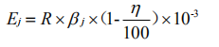  式中：Ej——核算时段内第j种污染物排放量，t；  R——核算时段内燃料耗量，51.8万m³；  βj——产污系数，产物系数采用中国环境科学出版社出版的《环境影响评价工程师职业资格登记培训教材 社会区域类》中P123中表4-12燃烧天然气产生污染物的相关数据，每燃烧1万m³天然气颗粒物产生量按1.4kg计；  η——污染物的脱除效率，%；  Ej=51.8×1.4×（1-0/100）×10⁻³  经核算，颗粒物产生量为0.0725t/a，产生速率为0.076kg/h，产生浓度为14.29mg/m³。  （5） SO₂排放量：  采用《污染源源强核算技术指南 锅炉》（HJ991-2018）中推荐的“物料衡算法”进行核算。  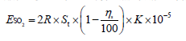  式中：Eso₂-核算时段内二氧化硫排放量，t；  R-核算时段内锅炉燃料耗量，51.8万m³；  S_{t}-燃料总硫的质量浓度，9.82mg/m³；  ηs-脱硫效率0，%；  K-燃料中的硫燃烧后氧化成二氧化硫的份额，量纲一的量。  根据天然气主要成分表以及《污染源源强核算技术指南 锅炉》（HJ991-2018）附录B，则锅炉SO₂的产生量为0.01t/a，产生速率为0.01kg/h，产生浓度为1.97mg/m³。  （6） NOx排放量：  采用《污染源源强核算技术指南 锅炉》（HJ991-2018）中推荐的“物料衡算法”进行核算。  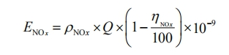  式中：E_{NOx}-核算时段内氮氧化物排放量，t；  ρ_{NOx}-锅炉炉膛出口氮氧化物质量浓度，参考《污染源源强核算技术指南 锅炉》（HJ991-2018）表B.4锅炉炉膛出口NOx浓度，项目氮氧化物产生浓度为130mg/m³；  - 核算时段内标态干烟气排放量507.308万m³/a；  - η_{NOx}-脱硝效率0，%。  项目燃气热风炉采用低氮燃烧器，可有效减少70%NOx排放，经处理后，本项目NOx的排放量为0.198t/a，排放速率为0.206kg/h，排放浓度为39.03mg/m³。  本项目废气产排情况见下表4-5。  表4-5 燃气热风炉废气排放情况一览表  - 无组织废气  ① 果穗扒皮粉尘  项目果穗扒皮工序粉尘产生量为0.17t/a，经集气罩+布袋除尘器处理，集气罩收集率90%，0.017t/a以无组织形式排放于车间内，经洒水降尘，封闭式厂房，粉尘可减少70%，则粉尘排放量为0.0051t/a，排放速率0.005kg/h。  ② 烘干粉尘  项目烘干工序粉尘产生量为1.683t/a，经集气罩+布袋除尘器处理，集气罩收集率90%，0.168t/a以无组织形式排放于车间内，经洒水降尘，封闭式厂房，粉尘可减少70%，则粉尘排放量为0.05t/a，排放速率0.05kg/h。  ③ 种子加工生产线粉尘  项目种子加工生产线粉尘产生量为12.75t/a，经集气罩+布袋除尘器处理，集气罩收集率90%，1.275t/a以无组织形式排放于车间内，经洒水降尘，封闭式厂房，粉尘可减少70%，则粉尘排放量为0.38t/a，排放速率0.396kg/h。  废气治理设施的可行性分析  2.2.1 粉尘处理措施的可行性  本项目生产工艺阶段会产生粉尘，采用集气罩+布袋收尘处理后经2根15高排气筒排放，除尘效率可达98%，有效的降低粉尘排放，处理后的粉尘浓度＜120mg/m³，达到《大气污染物综合排放标准》（GB16297-1996）标准限值。本项目粉尘治理措施可行。  2.2.2 燃气热风炉废气处理措施的可行性  （1） 排气筒高度  本项目位于新疆玛纳斯县玛南公路东R区22号，根据《锅炉大气污染物排放标准》（GB13271-2014）的规定：燃气热风炉排气筒不低于8米；新建锅炉房的烟囱周围半径200m距离内有建筑物时，其烟囱高出最高建筑物3m以上。本项目烟囱将按照《锅炉大气污染物排放标准》（GB13271-2014）的规定设置高度。  （2） 烟气防治措施可行性  根据《排污许可证申请与核发技术规范 锅炉》（HJ953-2018）中推荐的污染防治设施，本项目燃气热风炉采用低氮燃烧工艺，可有效减少NOx的排放，烟气经上述处理措施处理后，通过1根不低于8m高排气筒排放，燃气锅炉排放的颗粒物、SO₂满足《锅炉大气污染物排放标准》（GB13271-2014）表3中燃气锅炉大气污染物特别排放限值（颗粒物≤20mg/m³、SO₂≤50mg/m³）、NOx满足《关于开展自治区2021年度夏秋季大气污染防治“冬病夏治”工作的通知》氮氧化物排放浓度50mg/m³”的要求。  因此，项目运营期燃气热风炉的废气处理设施是可行的。  2.3 非正常工况  项目非正常工况为低氮燃烧器、布袋收尘器等失效，导致NOx排放浓度出现超标，当发现设备故障后，对20t/h的燃气热风炉废气处理设施及时停机进行检修，不会对周围环境造成较大影响。  表4-6 非正常工况废气污染物产生及排放情况  因此，项目除需采取先进和成熟工艺技术和设备外，应加强管理，严格操作规范，提高工人素质，确保污染防治措施正常运行，防患于未然，一旦发生非正常排放，应立即检修，将非正常排放概率降到最小。  2.4 排放口设置情况  本项目废气共设置3个排放口，项目热风炉废气主要为粉尘、颗粒物、SO₂和NOx；粉尘经布袋除尘器处理后由2根15m排气筒排放，热风炉废气经低氮燃烧工艺+1根8m排气筒；本项目废气治理设施情况见表4-7。  表4-7 废气类别、污染物及污染治理设施一览表  2.5 监测计划  根据《排污单位自行监测技术指南 总则》（HJ 819-2017）及《《排污单位自行监测技术指南 火力发电及锅炉》（HJ 820-2017）相关规定，排污单位应按照最新的监测方案开展监测活动，建设单位可委托有资质的环境监测机构进行监测。同时，企业应建立健全污染源监控和环境监测技术档案，并接受当地环境保护主管部门的业务指导、监督和检查。具体监测项目及内容如下：  表4-8 废气监测内容及计划  噪声影响分析及减缓措施  3.1 噪声源  本项目噪声主要为燃气热风炉、烘干机、提升机等设备产生的噪声，设备均安装在厂房内，设备底座设置消声、减振基础垫等降噪措施。  项目周边50m范围内无声环境保护目标，通过对高噪声设备采取降噪措施，项目厂界可以满足《工业企业厂界环境噪声排放标准》（GB12348-2008）中2类区标准要求，其标准值见表4-9。  表4-9 噪声评价标准 单位：dB（A）  项目各设备噪声及治理措施见表4-10。  表4-10 本项目噪声源强一览表  3.2 预测方法  噪声源布置较为集中，其对厂界外的声环境影响采取《环境影响评价技术导则 声环境》（HJ2.4-2021）中的噪声预测模式。  由于在声波传播的过程中，通过距离衰减、空气吸收衰减到达厂界外，故实际衰减量要低于其预测衰减量，即实际噪声值将略低于其预测值。  3.3 噪声影响预测模式  点声源随传播距离增加引起其衰减值预测模式计算：  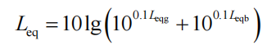  式中：Leq——预测点的噪声预测值，dB；  Leqg——建设项目声源在预测点产生的噪声贡献值，dB；  Leqb——预测点的背景噪声值，dB。  产噪设备加设减振基础或减振垫等措施后，噪声能降低噪声级20dB(A)，结合距离衰减，项目各设备噪声源同时运行时对厂界噪声贡献值见表4-11。  表4-11 厂界噪声贡献值一览表 单位：dB(A)  由上表可以看出，经采取以上降噪措施及距离衰减后，厂界噪声预测值在27.8～50.5dB(A)之间，厂界四周噪声符合《工业企业厂界环境噪声排放标准》（GB12348-2008）2类标准，不会对周围声环境产生明显影响，区域声环境可维持现状。  3.4 减缓措施  ① 合理布局生产设备及生产时间，定期检查生产设备，防止带病作业；  ② 对机械设备安装减振装置，进一步消减源强；  ③ 定期对生产设备进行维修与保养，使之处于正常工作状态；  ④ 优化平面布置，增大噪声衰减距离。  综上，在建设单位采取以上措施后，厂界噪声排放可以满足《工业企业厂界环境噪声排放标准》（GB12348-2008）中的2类标准要求。  3.5 监测计划  运营期监测计划：对照《排污单位自行监测技术指南 总则》（HJ819-2017），制定出本项目营运期噪声监测计划见表4-12。  表4-12 本项目运营期噪声环境监测计划一览表  固体废物影响分析  固体废物主要生产固废（玉米表皮、玉米芯、玉米糠、不合格籽粒、杂质、收集尘）及员工生活垃圾。  - 玉米表皮  玉米果穗扒皮工序产生的玉米表皮，根据建设方提供资料可知，玉米皮产生量约占原料用量的1%，本项目玉米果穗年用量为1.7万吨，则玉米表皮产生量为170t/a，作为草料出售给周围养殖户。  - 玉米芯、玉米糠  本项目脱粒、精选工序会产生玉米芯、玉米糠，根据建设方提供资料可知，玉米芯产生量为原料用量的24%，则本项目产生量为4080t/a，集中收集暂存于库房，定期外售。玉米糠产生量约占原料用量的0.1%，则本项目产生量为17t/a，集中收集后，定期外售。  - 不合格籽粒  本项目在脱粒和精选工序中会产生少量的玉米碎粒、干瘪、霉变等不合格籽粒。根据建设方提供资料可知，玉米籽粒产生量按原料用量的0.5%计，则项目产生量为85t/a，不合格籽粒作为饲料外售给周边养殖户。  - 杂质  玉米精选工序产生石子等杂质；根据建设方资料，杂质产生量约为原料用量的0.01%，本项目杂质产生量为1.7t/a，集中收集后与生活垃圾一同交由环卫部门清运处理。  - 收集尘  布袋收尘器及暂存间粉尘，年产生量为2.5t/a，集中收集后外售。  （6）生活垃圾  项目职工35人，每人每天产生垃圾量按0.5kg计，按40天计，本项目营运期生活垃圾产生量为17.5kg/d（0.7t/a），委托环卫部门清运处置。  本项目固体废物产生及处置情况见下表4-13。  表4-13 本项目固体废物产生及处置情况一览表  污染物“三本帐”计算  本项目前后污染物排放变化情况见下表4-14。  表4-14 改建前后污染物排放变化情况  地下水、土壤污染影响及防治措施  本项目废水主要为生活污水，生活污水暂存于防渗池，定期委托环卫部门清运。企业加强对项目区巡查，尽量减少跑、冒、滴、漏现象，可防止项目对区域地下水及土壤环境造成不利影响。  环境风险分析  依照《危险化学品重大危险源辨识》（GB 18218-2018）和《建设项目环境风险评价技术导则》(HJ 169-2018)，通过对项目生产过程中原辅材料、产品进行分析，运营过程中涉及危险物质主要有天然气。天然气的主要成分为甲烷，本项目天然气采用槽车拉运形式入厂，经调压站调压后直接供燃气热风炉燃烧，厂内不设置天然气储存设施。  - 评价依据  根据现场调查及生产工艺分析，风险物质及工艺系统如下：  风险物质：本项目为天然气，该物质毒性低、无腐蚀性、氧化性，但具有可燃性；  风险工艺系统：本项目属于电力、热力生产和供应业，运营期涉及天然气输送，天然气属于《建设项目环境风险评价技术导则》（HJ 169-2018）附表 C.1 行业与生产工艺中石油天然气类别，本项目M=10，本项目工艺危险性为M3。本项目环境风险潜势为Ⅰ，评价工作等级为简单分析。  根据《建设项目环境风险评价技术导则》（HJ169-2018）附录 B 中甲烷的临界量为10t，本项目天然气为罐车拉运，天然气罐车储量25m³，折合为4.5t，临界储量为10t。因此Q为0.45小于1。  综上，本项目Q＜1，本项目环境风险潜势为Ⅰ，根据《建设项目环境风险评价技术导则》(HJ/T169-2018)要求，可开展简单分析。  - 环境敏感目标概况  本项目位于新疆昌吉州玛纳斯县玛南公路东R区22号，项目区东侧、南侧、北侧为农田、西侧为乡村道路。项目区周围无敏感目标。  - 环境风险分析  项目存在的主要环境风险天然气泄漏产生的爆炸、火灾、以及其对人体产生的毒害性。当天然气泄漏产生的爆炸、火灾、天然气逸散时，距离靠近灾区会有造成烧伤、中毒的危险。因此，天然气泄漏将不可避免的对厂区人员安全与生产设施产生一定的不利影响。  7.1 风险防范措施  本项目具有潜在天然气泄漏产生的爆炸、火灾、中毒等危险性。因此，为使环境风险减小到最低限度，必须加强劳动安全管理，制定完备、有效的安全防范措施，尽可能降低项目环境风险事故发生的概率。  ①建立完善的安全生产管理制度、操作规范，加强生产工人的安全环保意识，提高工作职工的责任心和工作主动性。提高操作、管理人员的业务的素质，操作人员需定期进行岗位系统培训，孰悉工作岗位责任、规程，加强岗位责任制。  ②严格遵守开、停车及操作规程，适当对职工进行技术培训。  ③建设项目在生产车间要严禁烟火；禁止工人在车间吸烟，并设置明显的禁止吸烟标志。在作业现场范围内不得堆放其他无关的易燃易爆物品。  ④厂房必须配备足够数量的灭火装置。  ⑤在事故状态下，本项目废气对周围大气环境造成污染，对周围人群健康造成危害，在发生事故时，应及时组织人群转移，以减少对人群的伤害；  ⑥加强巡查管理，及时发现泄漏情况便于及时处理；  7.2 风险事故应急措施  根据本项目所使用天然气的特性，对发生泄漏引起火灾或爆炸等风险事故的应急措施如下：  ① 一旦发生天然气泄漏事故，应立即停止供气，迅速撤离污染区人员至安全区，并进行隔离，周围设警告标志，严格限制出入，杜绝产生明火、静电因素。  ② 为了防止偶然火灾事故造成重大人身伤亡和设备损失，设计有完整、高效的消防报警系统，整个系统包括感烟系统、应急疏散系统、室内外消防装置系统、排烟系统和应急照明及疏散指示系统。  ③ 当发生火灾及燃爆事故时，现场人员或其他人员应该立刻拨打火警电话 119 并立即通知有关人员停止作业，尽快切断所有电源，组织人员和其他易燃物品的疏散，并利用就近的消防器材将火苗扑灭。现场人员在确保安全的情况下不可逃离现场，应和消防人员配合，做好灭火工作。  ④ 建设单位应按相关规范编制详尽的事故应急预案并进行演练。  ⑤ 做好日常管理，针对突发的事故，应有紧急处理能力与应急救援行动方案，火灾或燃爆现场组织人员进行疏散时，应避免向火情下风向撤离，同时尽量借助道路和交通工具。  ⑥ 环境保护领导小组应加强各施工队伍的环境风险意识的宣传教育，建立岗位责任制，明确管理责任。  7.3 风险评价结论  通过采取相应的风险防范措施，可以将项目的风险水平降到较低的水平，因此本项目的环境风险水平在可接受的范围。一旦发生事故，建设单位应立即采取合理的事故应急处理措施，将事故影响降到最低限度。  表4-15 建设项目环境风险简单分析内容表  环保投资估算  本项目总投资1000万元，环保投资36.1万元，占总投资的3.61%。本项目环保工程主要包括废气治理工程、噪声治理工程，具体见表4-16。  表4-16 环保工程项目及投资估算  建设项目竣工环境保护验收“三同时”  根据《建设项目竣工环境保护验收暂行办法》的规定，建设项目竣工后，建设单位应当自行开展竣工环境保护工作，编制验收监测报告，经验收合格后方可投入使用。根据《建设项目环境保护管理条例》建设项目竣工环境保护验收“三同时”一览表见表 4-17。  表4-17 环境保护“三同时”验收一览表
  污染源 | 污染物 | 产生情况 |  | 排放去向 | 排放情况
  污染源 | 污染物 | 产生量 | 浓度 | 排放去向 | 排放量t/d | 浓度mg/L
  生活污水  56m³/a | COD | 0.0196t/a | 350mg/L | 防渗收集池，委托环卫部门定期拉运 | 0.0196t/a | 350mg/L
  生活污水  56m³/a | SS | 0.0112t/a | 200mg/L | 防渗收集池，委托环卫部门定期拉运 | 0.0078t/a | 140mg/L
  生活污水  56m³/a | BOD₅ | 0.014t/a | 250 mg/L | 防渗收集池，委托环卫部门定期拉运 | 0.014t/a | 250mg/L
  生活污水  56m³/a | NH₃-N | 0.0022t/a | 40 mg/L | 防渗收集池，委托环卫部门定期拉运 | 0.0022t/a | 40mg/L
  污染物名称 | 产生量t/a | 风机风量m³/h | 集气罩收集效率% | 处理量t/a | 处理效率% | 排放量t/a | 排放速率kg/h | 排放浓度mg/m³
  粉尘 | 0.17 | 8000 | 90 | 0.153 | 98 | 0.003 | 0.003 | 0.398
  污染物名称 | 产生量t/a | 风机风量m³/h | 集气罩收集效率% | 处理量t/a | 处理效率% | 排放量t/a | 排放速率kg/h | 排放浓度mg/m³
  粉尘 | 1.683 | 8000 | 90 | 1.51 | 98 | 0.03 | 0.03 | 3.94
  污染物名称 | 产生量t/a | 风机风量m³/h | 集气罩收集效率% | 处理量t/a | 处理效率% | 排放量t/a | 排放速率kg/h | 排放浓度mg/m³
  粉尘 | 12.75 | 8000 | 90 | 11.475 | 98 | 0.23 | 0.239 | 29.88
  产污环节 | 产生浓度（mg/m³） | 产生量(t/a) | 处理措施 | 排放浓度（mg/m³） | 排放量  （t/a）
  工业废气量 | 507.308万Nm³/a |  | 项目燃气热风炉采用低氮燃烧器，废气经处理后，通过1根不低于8m高排气筒排放，排气筒出口处新增1套废气在线监测设备并与当地相关部门进行联网。 | 507.308万Nm³/a
  颗粒物 | 14.29 | 0.0725 |  | 14.29 | 0.073
  SO₂ | 1.97 | 0.01 |  | 1.97 | 0.01
  NOx | 130 | 0.66 |  | 39.03 | 0.198
  排放源 | 污染物 | 排放量kg/h | 排放浓度mg/m³ | 持续时间 | 非正常工况 | 应对措施
  燃气热风炉 | 颗粒物 | 0.076 | 0.041 | 1h | 低氮燃烧器 | 日常维护、及时检修、
  燃气热风炉 | SO₂ | 0.01 | 0.051 | 1h | 低氮燃烧器 | 日常维护、及时检修、
  燃气热风炉 | NOx | 0.688 | 0.136 | 1h | 低氮燃烧器 | 日常维护、及时检修、
  扒皮工序 | 粉尘 | 0.177 | / | 1h | 布袋收尘器 | 日常维护、及时检修、
  烘干工序 | 粉尘 | 1.753 | / | 1h | 布袋收尘器 | 日常维护、及时检修、
  种子加工生产线 | 粉尘 | 13.28 | / | 1h | 布袋收尘器 | 日常维护、及时检修、
  污染源名称 | 排气筒底部中心坐标/o |  | 排气筒底部海拔高度(m) | 排气筒参数 |  |  |  | 污染物名称
  污染源名称 | 经度 | 纬度 | 排气筒底部海拔高度(m) | 高度  （m） | 内径  （m） | 温度  （℃） | 烟气流速（m/s） | 污染物名称
  果穗烘干排放口DA001 | 86.151113 | 44.204126 | 385 | 15 | 0.3 | 20 | 12 | TSP
  种子加工排放口DA002 | 86.151557 | 44.203956 | 385 | 15 | 0.3 | 20 | 12 | TSP
  热风炉DA003 | 86.151145 | 44.204155 | 385 | 8 | 0.5 | 80 | 12 | 颗粒物  SO₂  NOx
  因素 | 监测位置 | 监测指标 | 监测频次 | 执行标准
  废气 | 热风炉排气筒 | 氮氧化物 | 自动监测 | 《关于开展自治区2021年度夏秋季大气污染防治“冬病夏治”工作的通知》
  废气 | 热风炉排气筒 | 颗粒物、二氧化硫、林格曼黑度 | 季度 | 《锅炉大气污染物排放标准》（GB13271-2014）表3中燃气锅炉大气污染物特别排放限值
  废气 | 果穗烘干生产线排放口 | 颗粒物 | 半年 | 《大气污染物综合排放标准》（GB16297-1996）表2排放限值
  废气 | 种子加工生产线排放口 | 颗粒物 | 半年 | 《大气污染物综合排放标准》（GB16297-1996）表2排放限值
  废气 | 厂界 | 颗粒物 | 半年 | 《大气污染物综合排放标准》（GB16297-1996）表2排放限值
  采用标准 | 类别 | 昼间 | 夜间
  工业企业厂界环境噪声排放标准 | 2 | 60 | 50
  设备名称 | 排放规律 | 源强dB（A） | 数量 | 治理措施 | 降噪效果
  分级机 | 连续 | 75~90 | 1台 | 减振基座，厂房隔声 | 20dB(A)
  烘干机 | 连续 | 70~85 | 1台 | 减振基座，厂房隔声 | 20dB(A)
  提升机 | 连续 | 75~95 | 9台 | 减振基座，厂房隔声 | 20dB(A)
  噪声源 | 噪声设备 | 降噪后声级［dB(A)］ | 数量(台) | 厂界东 | 厂界南 | 厂界西 | 厂界北
  机械设备 | 分级机 | 55 | 1 | 28.0 | 11.5 | 19.4 | 28.0
  机械设备 | 烘干机 | 50 | 1 | 36.0 | 21.6 | 35.7 | 38.9
  机械设备 | 提升机 | 55 | 1 | 40.2 | 20.2 | 37.9 | 43.0
  厂界贡献值 |  |  |  | 41.8 | 40.1 | 21.8 | 44.5
  因素 | 监测位置 | 监测指标 | 监测频次 | 执行标准
  噪声 | 厂界四周围墙外1m处 | LAeq | 1次/季度  昼夜监测 | 《工业企业厂界环境噪声排放标准》（GB12348-2008）中2类区标准
  序号 | 污染物名称 | 固废代码 | 产生途径 | 固废  性质 | 产生量t/a | 处理措施
  1 | 玉米表皮 | 514-001-66 | 扒皮工序 | 一般固废 | 170 | 集中收集后外售
  2 | 玉米芯 | 514-002-99 | 扒皮工序 | 一般固废 | 4080 | 集中收集后外售
  3 | 玉米糠 | 514-002-99 | 脱粒、精选 | 一般固废 | 17 | 集中收集后外售
  4 | 收集尘 | 514-002-99 | 脱粒、精选 | 一般固废 | 2.5 | 集中收集后外售
  5 | 不合格籽粒 | 514-002-99 | 脱粒、精选 | 一般固废 | 85 | 集中收集后外售
  6 | 杂质 | 514-999-99 | 精选 | 一般固废 | 1.7 | 环卫部门清运
  7 | 生活垃圾 | 91-003-99 | 生活区 | 一般固废 | 0.7 | 环卫部门清运
  污染源 | 污染物 | 现有工程排放量 | “以新带老”消减量 | 本项目排放量 | 本项目建成后全厂排放量 | 增减量
  废气 | 颗粒物 | 13.33 | 13.33 | 0.07 | 0.07 | -13.26
  废气 | SO₂ | 3.92 | 3.92 | 0.01 | 0.01 | -3.91
  废气 | NOx | 1.89 | 1.89 | 0.198 | 0.198 | -1.69
  废气 | 粉尘 | 0.702 | 0.702 | 0 | 0.702 | 0
  废气 | 食堂油烟 | 0.28 | 0.28 | 0 | 0.28 | 0
  废水 | COD | 0.0196 | 0.0196 | 0 | 0.0196 | 0
  废水 | BOD₅ | 0.014 | 0.014 | 0 | 0.014 | 0
  废水 | NH₃-N | 0.0022 | 0.0022 | 0 | 0.0022 | 0
  废水 | SS | 0.0112 | 0.0112 | 0 | 0.0112 | 0
  固废 | 玉米表皮 | 170 | 170 | 0 | 170 | 0
  固废 | 玉米芯 | 4080 | 4080 | 0 | 4080 | 0
  固废 | 玉米糠 | 17 | 17 | 0 | 17 | 0
  固废 | 收集尘 | 2.5 | 2.5 | 0 | 2.5 | 0
  固废 | 不合格籽粒 | 85 | 85 | 0 | 85 | 0
  固废 | 炉渣 | 66.91 | 66.91 | 0 | 0 | -66.91
  固废 | 杂质 | 1.7 | 1.7 | 0 | 1.7 | 0
  固废 | 生活垃圾 | 0.7 | 0.7 | 0 | 0.7 | 0
  建设项目名称 | 新疆金玉米农业科技有限公司热风炉煤改气技改项目
  建设地点 | 新疆 | 昌吉市 | 玛纳斯 | 县 | 玛南公路
  地理坐标 | 经度 | 86.15047060 | 纬度 | 44.20299582
  主要危险物质及分布 | 天然气：天然气槽车
  环境影响途径及危害后果（大气、地表水、地下水等） | 天然气泄露产生的爆炸、火灾、中毒等
  风险防范措施 | ①操作维护管理  企业应加强设备管理，确保设备完好。应制定严格的操作、管理制度，工作人员应培训上岗，并经常检查，防止“跑、冒、滴、漏”的发生。应对锅炉房地面进行水泥硬化，并作防渗处理。厂区内设置消防通道。加强职工培训，提高应急处理能力。  ②废水废气处理设施  加强对废水废气处理设施的日常管理，加强处理设施的日常维护，作好运行台帐的记录及管理，防止废气处理设施故障。  ③设置风险事故应急预案
  填报说明  （列出项目相关信息及评价说明） | 项目涉及的主要风险物质为天然气，根据《建设项目环境风险评价技术导则》(HJ169-2018)要求，项目环境风险潜势为 I 级，因此对环境风险评价开展简单分析
  序号 | 内容 | 环保设施 | 投资（万元）
  1 | 废水治理 | 防渗收集池+环卫部门清运 | 2
  2 | 噪声治理 | 加强维修养护，基础减震，厂房隔音 | 4
  3 | 废气治理 | 布袋收尘器、低氮燃烧器，不低于8m排气筒 | 20
  4 | 废气治理 | 氮氧化物自动监测设施 | 10
  5 | 固废治理 | 垃圾箱 | 0.1
  合计 |  |  | 36.1
  类别 | 污染物 | 环保设施名称 | 数量 | 验收标准
  废气治理 | 颗粒物 | 低氮燃烧器，1根不低于8m排气筒及氮氧化物自动监测设施 | 1 | 《锅炉大气污染物排放标准》（GB13271-2014）表3中燃气锅炉大气污染物特别排放限值
  废气治理 | 二氧化硫 | 低氮燃烧器，1根不低于8m排气筒及氮氧化物自动监测设施 | 1 | 《锅炉大气污染物排放标准》（GB13271-2014）表3中燃气锅炉大气污染物特别排放限值
  废气治理 | 林格曼黑度 | 低氮燃烧器，1根不低于8m排气筒及氮氧化物自动监测设施 | 1 | 《锅炉大气污染物排放标准》（GB13271-2014）表3中燃气锅炉大气污染物特别排放限值
  废气治理 | 氮氧化物 | 低氮燃烧器，1根不低于8m排气筒及氮氧化物自动监测设施 | 1 | 《关于开展自治区2021年度夏秋季大气污染防治“冬病夏治”工作的通知》中50mg/m³的要求。
  废气治理 | 粉尘 | 布袋收尘器+2根15m排气筒 | 14 | 《大气污染物综合排放标准》（GB16297-1996）表2排放限值
  废水治理 | 生活污水 | / | 1 | 生活污水排入防渗池定期委托环卫部门拉运
  噪声治理 | 生产设备 | 基础减震、厂房隔声 | / | 《工业企业厂界环境噪声排放标准》（GB12348-2008）2类标准
  固废治理 | 生活垃圾 | 垃圾箱 | 1 | 环卫部门清运处理
  固废治理 | 玉米表皮、玉米芯、玉米糠、不合格籽粒、收集尘 | / | / | 集中收集后，定期外售
  固废治理 | 杂质 | / | / | 环卫部门清运处理

环境保护措施监督检查清单
内容  要素 | 排放口(编号、名称)/污染源 | 污染物项目 | 环境保护措施 | 执行标准
大气环境 | 果穗烘干生产线排放口（DA001） | 颗粒物 | 布袋收尘器+1根15m排气筒 | 《大气污染物综合排放标准》（GB16297-1996）表2排放限值
大气环境 | 种子加工生产线排放口（DA002） | 颗粒物 | 布袋收尘器+1根15m排气筒 | 《大气污染物综合排放标准》（GB16297-1996）表2排放限值
大气环境 | 燃气热风炉废气排放口  （DA003） | SO₂、颗粒物、林格曼黑度 | 加装低氮燃烧器，废气经1根不低于8m高烟囱排放，排气筒出口处新增1套废气在线监测设备并与当地相关部门进行联网 | 《锅炉大气污染物排放标准》（GB13271-2014）表3大气污染物特别排放限值
大气环境 | 燃气热风炉废气排放口  （DA003） | NOx | 加装低氮燃烧器，废气经1根不低于8m高烟囱排放，排气筒出口处新增1套废气在线监测设备并与当地相关部门进行联网 | 《关于开展自治区2021年度夏秋季大气污染防治“冬病夏治”工作的通知》中50mg/m³的要求。
大气环境 | 厂界 | 颗粒物 | 加强厂区绿化 | 《大气污染物综合排放标准》（GB16297-1996）表2排放限值
地  表  水  环  境 | 生活污水 | COD_{Cr}、BOD₅、SS、NH₃-N | 排入防渗收集池，委托环卫部门拉运 | /
声  环  境 | 厂界四周 | 等效A声级 | 用低噪声设备、基础减震、厂房隔音 | 《工业企业厂界环境噪声排放标准》（GB12348-2008）中的2类标准要求
电磁辐射 | / | / | / | /
固体废物 | 一般固废 | 玉米表皮、玉米芯、玉米糠、不合格籽粒、收集尘 | 外售 | 《一般工业固体废物贮存和填埋污染控制标准》（GB18599-2020）
固体废物 | 一般固废 | 杂质、生活垃圾 | 环卫部门清运 | 《一般工业固体废物贮存和填埋污染控制标准》（GB18599-2020）
土壤及地下水污染防治措施 | 本项目地下水与土壤污染防治措施和对策，坚持“源头控制、分区防治、污染监控、急响应”的原则，本项目拟对防渗收集池做重点防渗、锅炉房做一般防渗，其余做简单防渗。
生态保护措施 | /
环境风险  防范措施 | ①建立严格的环境管理制度及操作规程，严格培训操作人员，严格遵守各项规章制度；  ②确保各项环保治理措施切实可行，并保证治理设施正常运行，且做到达标排放；  ③定期检查和维修设备，及时发现问题及时解决，使事故发生率将至最低；同时锅炉房须配有规定数量的灭火器等，建设单位须定期对消防设施进行检查与更换，确保其达到完好状态；  ④建立一套完整的应急预案及应急处理事故的队伍，一旦发生意外，迅速解决问题和处理事故现场，使环境损失、经济损失、人员伤亡等降至最小；  ⑤微小泄露和预警事故的工艺处理措施：发生此类事故，要及时根据实际情况确定事故较小对生产无影响，采取减少污染物的泄漏量，同时禁止无关人员接近事故现场；  ⑥加强职工的安全教育，提高安全防范风险的意识，规范职工操作。对易发生泄露的部位实行定期的巡查制度，及时发现问题，尽快解决；  ⑦建设单位应定期检查风险防范措施和应急预案的有效性，定期进行风险救援训练，确保责任到人、措施到位。
其他环境  管理要求 | （一）根据《固定污染源排污许可分类管理名录（2019年版）》，本项目严禁无证排污。  （二）排污口规范化管理  本项目排污口应遵循按照《污染源监测技术规范》、《排污口规范化整治技术要求（试行）》（国家环保局环监[1996]470号）、《国家环保总局关于印发排污口标志牌技术规范的通知》（环办[2003]95号）、《环境保护图形标志排放口（源）》（GB15562.1-1995）进行规范建设。  - 废气  有组织废气排放口应修建采样平台，设置监测采样口，采样口的设置应符合《固定源废气监测技术规范》要求，采样口必须设置常备电源，并设置标志牌。  - 排污口立标  ① 污染物排放口的环保图形标志牌应设置在靠近采样点，并设在醒目处，标志牌设置高度为其上边缘距离地面约2m。  ② 重点排污单位的污染物排放口以设置立式标志牌为主，一般排污单位的污染物排放口，可根据情況设置立式或平面固定式标志牌。环境保护图形标志牌见表5-1。  表5-1 排放口环境保护标志  - 监测口及采样平台要求  ① 建设单位应根据《排污单位自行监测技术指南总则》(HJ819-2017）、《固定污染源废气监测点位设置技术规范》（DB37/T3535-2019）预留专门的采样监测口和设置符合规范的采样平台，具体要求如下：  ② 监测孔：监测孔位置应优先选择在垂直管段和烟道负压区域。监测孔位置应避开烟道弯头和断面急剧变化的部位，设置在距弯头、阀门、变径管下游方向不小于4倍直径（或当量直径）和距上述部件上游方向不小于2倍直径（或当量直径）处。对矩形烟道，其当量直径D=2AB/（A+B），式中A、B为边长。在选定的监测断面上开设监测孔，监测孔内径应不少于90mm，监测孔在不使用时应用盖板或管帽封闭，使用时应易打开。对烟道直径≤1m的圆形烟道，设置一个监测孔；烟道直径大于1m不大于4m的圆形烟道，设置相互垂直的两个监测孔；烟道直径＞4m的圆形烟道，设置相互垂直的4个监测孔。矩形烟道根据监测断面面积划分，由测点数确定监测孔数，监测孔应设置在侧面烟道等面积小块中心线上。当截面宽度≥4m时，应在烟道两侧开设监测孔。在同一断面的一侧，烟道断面积小于0.1m²，中间设一个监测孔；烟道断面积0.1-0.5m²，设1~4个监测孔；烟道断面积0.5-1.0m²，设4~6个监测孔；烟道断面积1.0-4.0m²，设6~9个监测孔；烟道断面积4.0-9.0m²，设9~16个监测孔；烟道面积大于9.0m²，设16~20个监测孔。  ③ 监测平台：监测平台为检测人员采样、监测设置，应有足够的工作面积使工作人员安全、方便地操作。监测平台应设置在监测孔的正下方1.2m~1.3m处，应永久、安全、便于监测及采样。距离坠落高度基准面0.5m以上的监测平台及通道的所有敞开边缘应设置防护栏杆，防护栏杆的高度应≥1.2m。监测平台的防护栏杆应设置踢脚板，踢脚板应采用不小于100mm×2mm的钢板制造，其顶部在平台面之上高度应≥100mm，底部距平台面应≤10mm。监测平台周围空间应保证测试人员正常方便操作监测设备或采样装置。平台可操作面积应≥2m²，单边长度应≥1.2m，且不小于监测断面直径（或当量直径）的1/3。监测平台应设置220V低压配电箱，内设漏电保护器、至少配备2个16A插座和2个10A插座，保证监测设备所需电力，配备夜间照明设施。监测平台与地面之间应保障安全通行，设置安全方式直达监测平台，设置固定式钢梯或转梯到达监测平台。监测平台与坠落高度基准面之间距离超过2m时，不应使用直梯通往监测平台，应安装固定式钢斜梯、转梯或升降梯到达监测平台。梯子无障碍宽度≥0.9m，梯子倾角不超过45度，每段斜梯或转梯的最大垂直高度不超过5m，否则应设置缓冲平台，缓冲平台的技术要求同监测平台。监测平台距地面高度≥20m，且按照相关管理规定需要安装自动监控设备的外排口监测点位，应设置通往监测平台的固定式升降梯。
  序号 | 提示图形符号 | 警告图形标志 | 名称 | 功能
  1 |  | 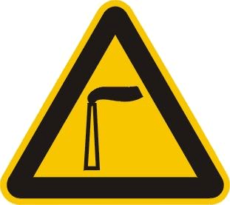 | 废气排放口 | 表示废气向大气环境排放
  2 |  |  | 噪声排放源 | 表示噪声向外环境排放
  3 |  |  | 一般固体  废物 | 表示一般固体废物贮存、处置场

结论
本项目符合国家产业政策，其厂址选择基本可行、厂区布局合理。采用的生产工艺和设备较为先进，采用的污染防治措施技术可行，可确保废水、废气、噪声达标排放，固废妥善处置。项目投产后具有良好的经济效益和一定的社会效益。只要在工程建设中，严格执行建设项目“三同时”制度，使各项环保治理措施得以落实，在工程运行过程中加强生产安全管理，从环境保护角度论证，本项目的建设是可行的。

附表
建设项目污染物排放量汇总表
项目  分类 | 污染物名称 | 现有工程排放量  （固体废物产生量）① | 现有工程许可排放量② | 在建工程排放量（固体废物产生量）③ | 本项目排放量（固体废物产生量）④ | 以新带老削减量（新建项目不填）⑤ | 本项目建成后全厂排放量（固体废物产生量）⑥ | 变化量  ⑦
废气 | 颗粒物 | 13.33t/a | / | / | 0.07t/a | 13.33t/a | 0.07t/a | -13.26t/a
废气 | 二氧化硫 | 3.92t/a | / | / | 0.01t/a | 3.92t/a | 0.01t/a | -3.91t/a
废气 | 氮氧化物 | 1.89t/a | / | / | 0.198t/a | 1.89t/a | 0.198t/a | -1.692t/a
废气 | 食堂油烟 | 0.28t/a | / | / | 0 | 0.28t/a | 0.28t/a | 0
废气 | 粉尘 | 0.702t/a | / | / | 0 | 0.702t/a | 0.702t/a | 0
废水 | 化学需氧量 | 0.0196t/a | / | / | 0 | 0.0196t/a | 0.0196t/a | 0
废水 | 五日生化  需氧量 | 0.014t/a | / | / | 0 | 0.014t/a | 0.014t/a | 0
废水 | 悬浮物 | 0.0112t/a | / | / | 0 | 0.0112t/a | 0.0112t/a | 0
废水 | 氨氮 | 0.0022t/a | / | / | 0 | 0.0022t/a | 0.0022t/a | 0
一般工业固体废物 | 玉米表皮（花丝） | 170t/a | / | / | 170t/a | 170t/a | 170t/a | 0
一般工业固体废物 | 玉米芯 | 4080t/a | / | / | 4080t/a | 4080t/a | 4080t/a | 0
一般工业固体废物 | 玉米糠 | 17t/a | / | / | 17t/a | 17t/a | 17t/a | 0
一般工业固体废物 | 不合格籽粒 | 85t/a | / | / | 85t/a | 85t/a | 85t/a | 0
一般工业固体废物 | 收集尘 | 2.5t/a | / | / | 2.5t/a | 2.5t/a | 2.5t/a | 0
一般工业固体废物 | 炉渣 | 66.91t/a | / | / | 0 | 66.91 | 0 | -66.91
一般工业固体废物 | 杂质 | 1.7t/a | / | / | 1.7t/a | 1.7t/a | 1.7t/a | 0
一般工业固体废物 | 生活垃圾 | 0.7t/a | / | / | 0.7t/a | 0.7t/a | 0.7t/a | 0
注：⑥=①+③+④-⑤；⑦=⑥-①
附图：
附图1：项目地理位置图
附图2：项目区周边关系图
附图3：平面布置图
附图4：项目环境管控单元图
附图5：本项目在乌昌石同防同治区域图位置图

附件：
附件1：委托书
附件2：土地证


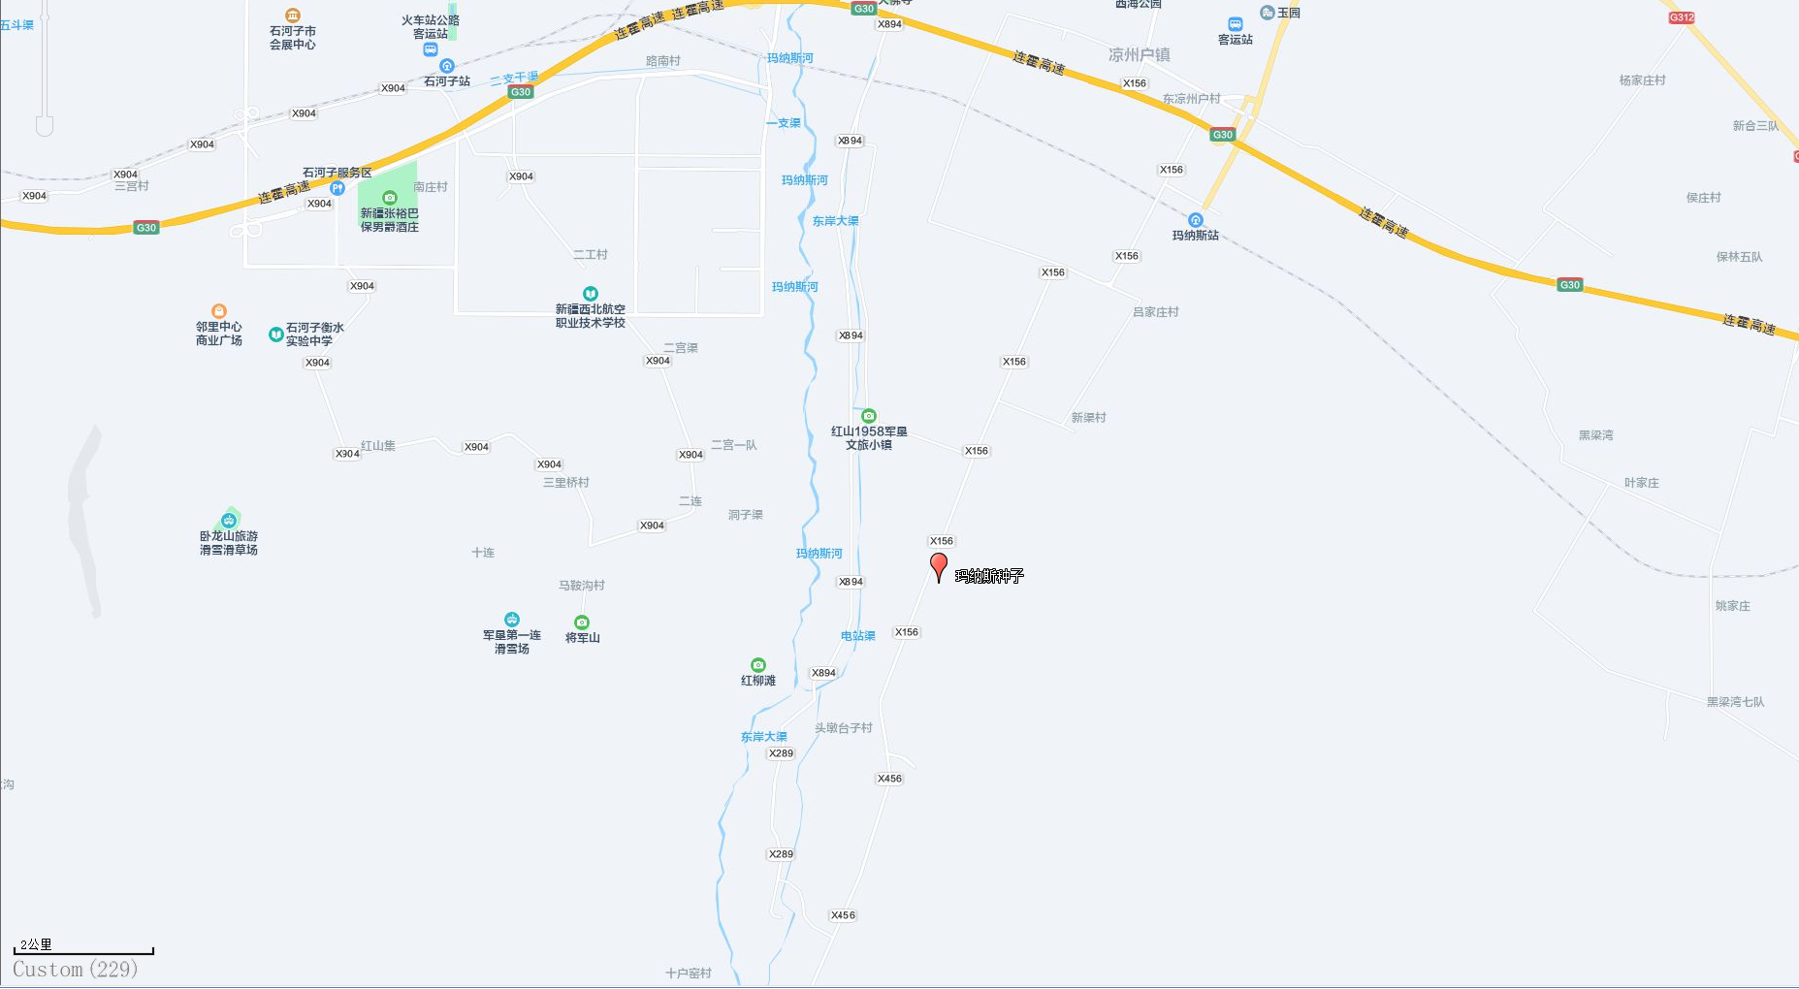
本项目位置
附图1 项目地理位置图
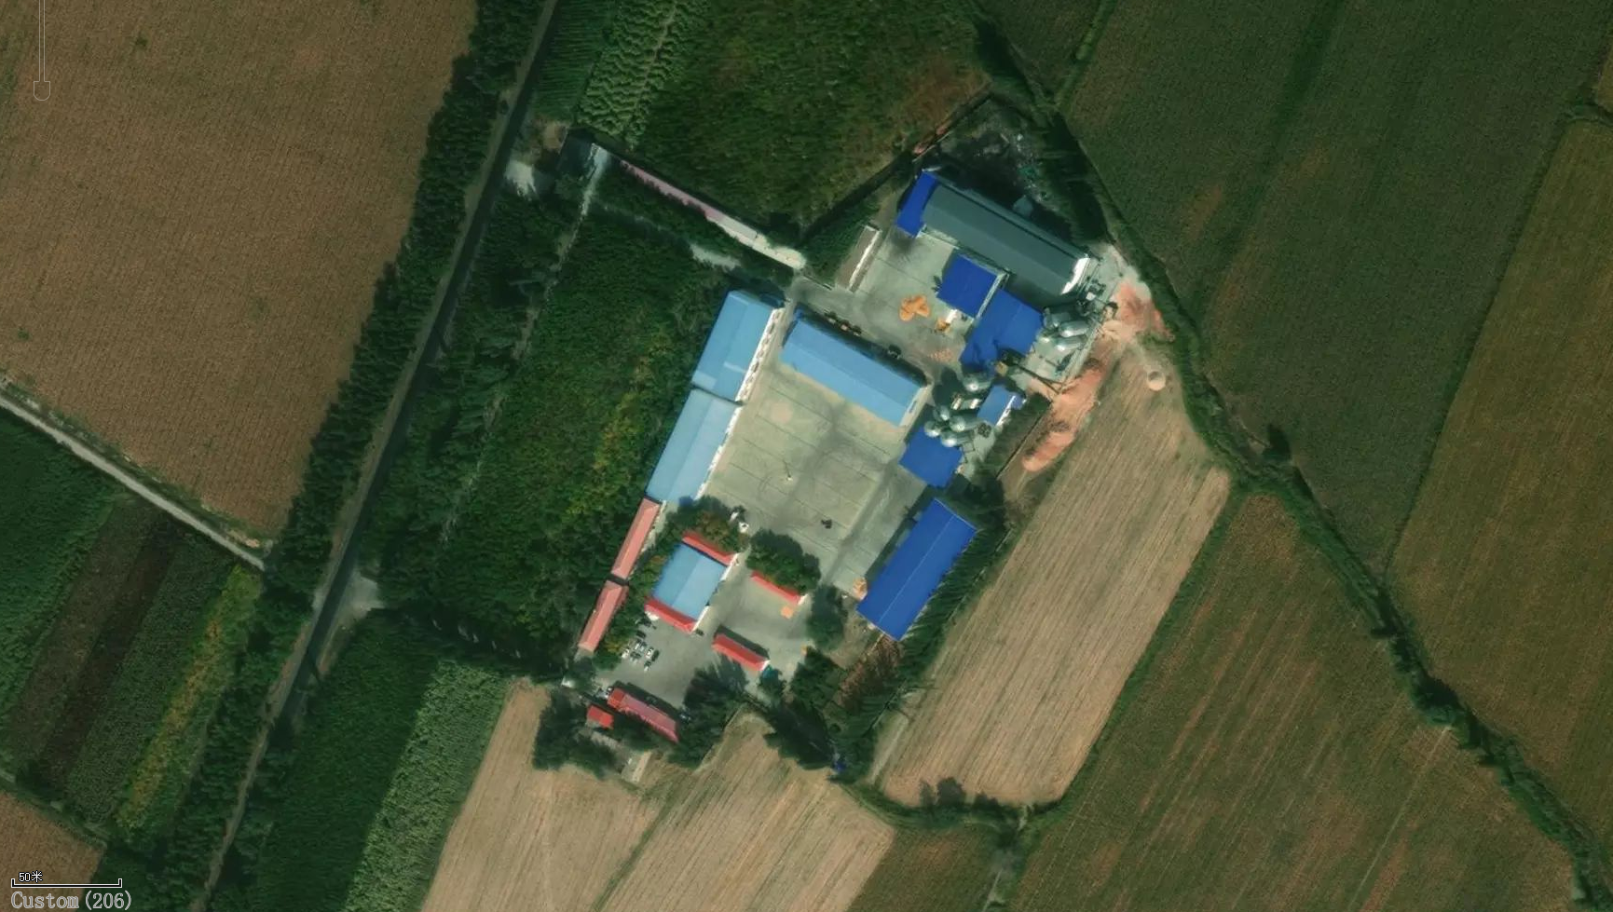
项 目 区
农 田
乡 道 156
农 田
农 田
附图2 项目区周边关系图
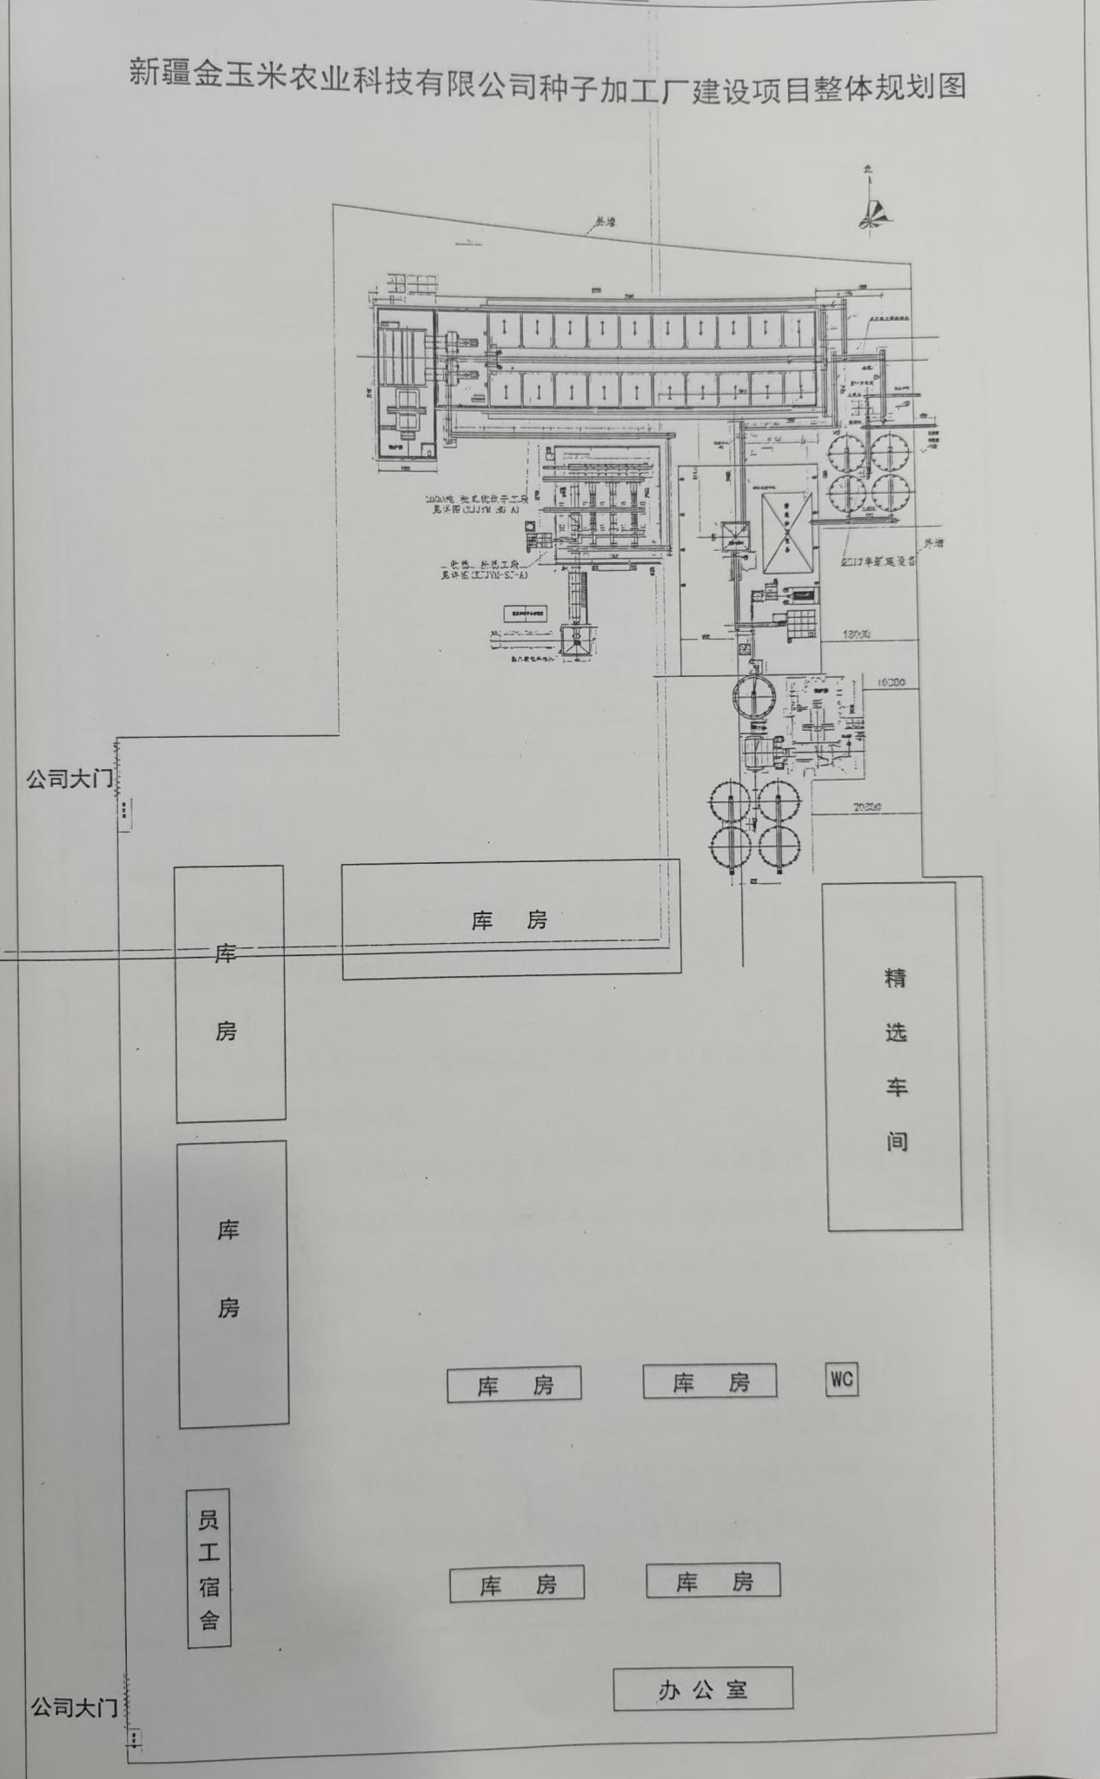
10个钢板仓
燃气热风炉
附图3 平面布置图
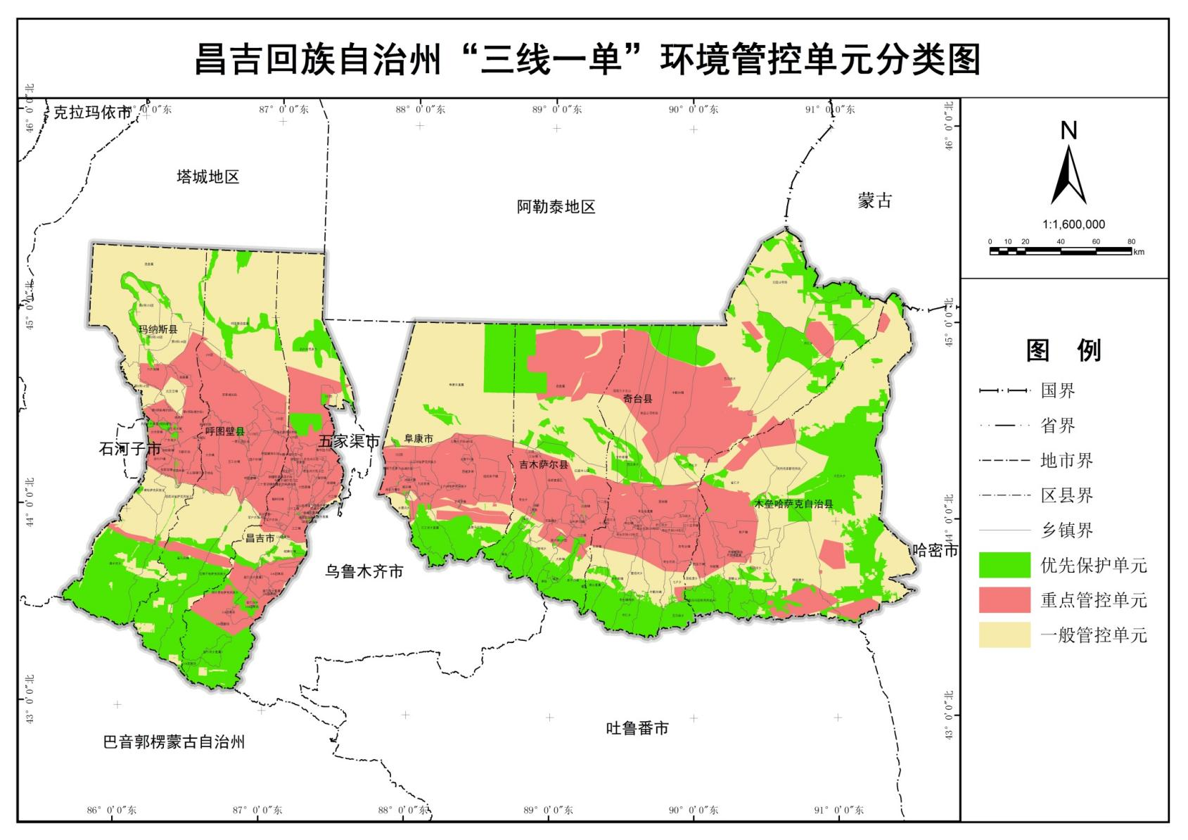
本项目位置
附图4 项目环境管控单元图
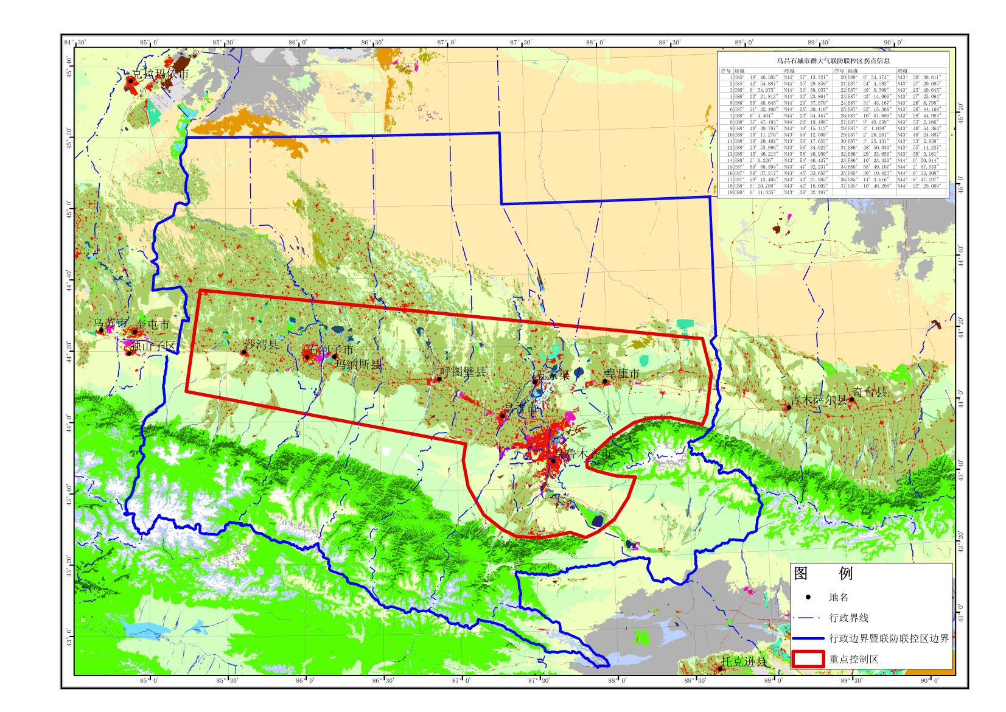
本项目位置
附图5 本项目在乌昌石同防同治区域图位置图
